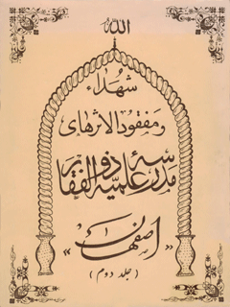

شهداء و مفقود الاثر های مدرسه علمیه ذوالفقار اصفهان جلد 2


ghaemiyeh.com

فهرست مطالب
مشخصات کتاب 4
اشاره 4
به پیشگاه 5
همزمان با ایام شهادت پیشوای ششم 6
سخنان رهبر کبیر انقلاب اسلامی امام خمینی خطاب به طلاب مدرسه علمیه ذوالفقار اصفهان در تاریخ 1358/4/3 7
روحانی شهید شیخ علیرضا اکران 13
طلبه شهید حسین حلاوی 16
روحانی متقی و فداکار شهید شیخ مصطفی ردانی پور 20
طلبه شهید شیخ براتعلی فلاحی 35
روحانی شهید سید اکبر ایویی 37
طلبہ شہید عبدالرسول حاج اسماعیلی 39
طلبه شهید عارف عباسعلی جعفری 42
روحانی مظلوم و شهید شیخ اکبر زینلی 47
طلبه شهید مهدی سرایدار 50
طلبه شهید محمدعلی قیصری 54
روحانی فعال شهید سید محمد مراد هاشمی فرد 57
روحانی مظلوم شهید شیخ مهدی درخش 60
روحانی پرهیز کار شهید سید مهدی بهشتی نژاد 63
طلبه شهید حسین قاسمی 67
طلبه مفقودالاثر حميد اقارب پرست 68
روحانی مفقود الاثر شیخ علیرضا قربانیان 71
طلبه مفقود الاثر عنایت الله اکبری 75
روحانی مفقودالاثر شيخ حسين (عباس) خلیلیان 77
طلبه مفقود الاثر سید قاسم موسوی (ترسه) 79
فهرست مطالب 89

مشخصات کتاب
سرشناسه : موحد ابطحی، سید حجت
عنوان و نام پديدآور : شهدای مدرسه علمیه ذوالفقار اصفهان/ تهیه و تنظیم سید حجت موحد ابطحی
مشخصات ظاهری : 89 ص.مصور، عکس
وضعیت فهرست نویسی : فهرستنویسی قبلی
شماره کتابشناسی ملی : 23147
شهداء و مفقود الاثر های مدرسه علمیه ذوالفقار
«اصفهان»
(جلد دوم)
به قلم سید حجة موحد ابطحی
خیراندیش دیجیتالی : انجمن مددکاری امام زمان (عج) اصفهان
ویراستار کتاب : خانم مرضیه محمدی سر پیری

اشاره

به پیشگاه
: بقیة الله الاعظم حجة ابن الحسن العسگری (عجل الله تعالی فرجه الشریف)
: رهبر بزرگوار انقلاب اسلامی ایران امام خمینی
: علماء اعلام و مراجع ایران امام خمینی
: علماء اعلام و مراجع ایران امام خمینی
: اساتید و مسئولین و طلاب حوزه های علمیه
: آنان که مداد شان از دماء شهداء افضل و از هدر رفتن خون شهدا جلوگیری می کنند
: آنان که شهداء برایشان شمع محفل و در نور ان بسوی مقاصد اسلامی در حرکتند
:به زرمندگان مخلص و با تقوی در جبهه ها
: و انان که خون شهدا را ولی برای مقاصد شوم شان قرار نمی دهند
تقدیم می گردد

همزمان با ایام شهادت پیشوای ششم
امام جعفر بن محمد الصادق
محور بزرگ ترین حوزه علمیه عالم
و الگوی مبارزه با تحریف و کج اندیشی
این مجموعه تقدیم می گردد
حوزه علمیه اصفهان
مدرسه علمیه ذوالفقار

سخنان رهبر کبیر انقلاب اسلامی امام خمینی خطاب به طلاب مدرسه علمیه ذوالفقار اصفهان در تاریخ 1358/4/3
بسم اللہ الرحمن الرحیم
شما از صفر شروع کردید و بحمدالله تا این جا رسیدید و از حال اختناق شروع کردید و به آزادی رسیدید و من امید دارم که تا اخر تا ان جا که مقام انسان است یعنی لایتناهی همه برسید امیدوارم که انسان های آگاه و آگاهی دهنده باشید شما آقایان همان طور که شغل تان محترم و شریف است مسئولیت تان زیاد است شما باید خودتان را بسازید بعد ملت را بسازید خود سازی باین که تمام و ابعادی که انسان دارد و انبیاء آمدند برای تربیت آن تمام ابعاد را ترقی دهید جنبه علمی، همه ابعاد ،علم جنبه ،اخلاقی، همه ابعاد اخلاق.
تهذیب نفس، وارسته کردن نفس از تعلقات دنیا که سرمنشا همه کمالات - وارسته شدن نفس از تعلقات است و بدبختی هر انسان تعلق به مادیات است ، توجه و تعلق نفس به مادیات انسان را از کاروان انسان ها باز می دارد و بیرون رفتن از تعلقات مادی و توجه به خدای تبارک
و تعالی انسان را به مقام انسانیت می رساند انبیاء هم برای همین دو جهت آمده بودند، بیرون کردن مردم را از تعلقات و تشبث به مقام ربوبیت.
شما آقایان اهل علم که بعضی ملبس به لباس اهل علم هستید و بعضی یا اکثرا که "انشاء اله بعدا " ملبس خواهید شد انشاء الله این مراتب را طی بکنید، علم تنها اثر ندارد بلکه گاهی مضر است عمل بدون علم بی نتیجه است علم و عمل دوبالی است که انسان را به انسانیت می رساند علم بهمه شئون و عمل ، عمل نفسانی، عمل جسمانی ، عمل عقلانی انسان را به مراتب انسانیت می رساند امید است شما آقایان در خلال تحصیل توجه باین مطلب داشته باشید که در مدرسه ها منزه کنید خودتان را از تعلقات دنیا تمام گرفتاری های بشر از این تعلقات اگر این تعلقات نبود اگر این توجه به دنیا و تعلق بدنیا نبود ما این قدر گرفتاری در ظرف بیش از پنجاه سال و قریب شصت سال نداشتیم محمدرضا پهلوی بواسطه تعلقی که بدنیا داشت نفسش چیزی غیر از دنیا نمی فهمید سرمنشاء این همه فساد برای ملت و این همه بدبختی برای خودش شد، دوستان او که جنود شیطان بودند برای تعلقی که بدنیا داشتند که نفوس شان غیر از دنیا ادراک نمی کرد بواسطه همین تعلق منشاء این همه بدبختی برای ملت و بدتر آن که برای خودشان شدند، هم بدبخت کردند ملت را و بباد دادند همه چیز ملت را و هم بدبخت کردند خود شان را انبیاء در عین حال که دنیا را اداره می کردند مملکت ها را اداره می کردند که
در اسلام نمونه بارزش نزدیک بما است و تاریخ نشان می دهد که در ظرف نیم قرن تقریبا " اکثر معموره را کشف کردند در عین حال تعلق نداشتند بدنیا فتح برای مملکت گیری در اسلام نیست ، مملکت گیری برای حکومت در اسلام نیست ، حکومت جائرانه مطرح نیست ، فتح برای اینست که انسان ها را، آدم ها را بکمال برساند ، فتوحات اسلام غیر از فتوحات رژیم های دیگر است، آن ها فتوحات شان برای دنیا است و انبیاء فتوحات شان برای خداست ، برای توجه دادن مردم به خداست ، آن ها مردمی که اسیر ماده هستند و اسیر نفس و شیطان هستند آن ها را می خواهند تحت تاثیر خودشان و مکتب خودشان قرار بدهند و آن ها را از حزب شیطان به حزب الله وارد کنند اَللهُ وَليُّ الدِّينَ آمَنُوا يُخْرِجُهُمْ مِنَ الظُّلُمَاتِ إِلَى النُّورِ وَ الذينَ كَفَرُوا اولياتُهُم الطَّاغُوتِ يُخْرِجُونَهُمْ مِنَ النُّورِ إِلَى الظلُماتِ این دو جبهه است جبهه طاغوت و جبهه الله ، جبهه الله را که توجه بخدا دارند و ایمان بخدا دارند خدای تبارک و تعالی آن ها را از همه ظلمت ها از تمام ظلمت ها اخراج می کند و به نور می رساند آن نور
نور خود حق است آن که نور است اَللهُ نُورُا السَّمَوَاتِ وَ الأَرْضِ از ظلمت ها چون ما عدای الله است آن ها را خارج می کند و به نور می رساند و به الله می رساند، طاغوت مردم را از نور خارج می کند و به ظلمات می رساند ظُلُماتُ بَعضَهُا فَوقَ بَعضِ این دوراه است راه انبیاء راه انبیاء راه خدا است و خدا ولی است و خدا فاعل است و بدست خدا انسان تربیت می شود و راه طاغوت راه شیطان است که
شيطان مربی انسان است عزیزان من توجه داشته باشید که در جند الهی وارد باشید درس خواندن تنها انسان را در جند الهی وارد نمی کند علم تنها خصوصا " علم های قانونی و رسمی انسان را به مراتب انسانیت نمی رساند، باید باشد لکن در جنب او باید توجه به غیب با شد درس را برای خدا بخوانید از صفر شروع کردید و امیدوارم تا غیر متناهی بروید، و بروید تا برسید به آن جا که غیر از خدا کسی را نبینید همه چیز را از او بدانید و همه چیز را جلوه او بدانید اگر همه چیز تربیتی در انسان ها واقع بشود انسان ها الهی می شوند، انسان الهی جنگ و جدال ندارد همه جنگ و جدال هائی که واقع می شود برای اینست که توجه به طبیعت است جنگ هائی که در اسلام وارد شده است برای این بوده که مردم را از ظلمات به نور وارد کند جنگ های اسلامی جنگ های رژیم های دیگر نیست رژیم های غیر اسلامی مردم را از ظلمات به ظلمات دیگری وارد می کنند انبیاء می خواهند مردم را از ظلمات بنور وارد کنند خداوند همه شما را تایید کند من از شما این فرزندان عزیز که دلم بشما خوشا دلم به جبهه های شما خوش است و از این صورت های نورانی حظ می برم تشکر می کنم که از راه دور آمدید و در این هوای گرم و در این منزل تنک در زحمت واقع شدید خداوند همه شما را از علمای عاملین و از مجاهدین اسلام قرار بدهد و شما را از ظلمات بیرون کند و به نور برساند.
و السلام علیکم و رحمه الله و بركاته
بسم اللہ الرحمن الرحیم
سپاس و شنای فراوان و بیحد خدای را که انسانی را مستعد رسیدن به کمال و رشد قرار داده و برای نیل به آن با و قدرت انتخاب و نیروی اراده بخشیده و پلکان ترقی را تحصیل علم و تقوی
و تلاش و کوشش و جهاد در راه خودش قرار داده است.
و درود و صلوات بر پیامبر بزرگوارش حضرت محمدا بن عبداله صلی اللہ علیہ و اله با دکه از جانب خداوندی راه رسیدن به آگاهی را بیان داشته و بشارت داده که وَ الدِّينَ جَاهَدُوا فِينَا لَنَهْدِ يُنَهَم سُبُلَنا و به جویندگان کمال نوید داده که با شهادت در راه خدا به حیات جاوید و تنعم در پیشگاه خدا خواهند رسید زیرا که حق تعالی فرموده وَ لا تَحْسَبَنَّ الَّذِينَ قُتِلُوا فِي سَبِيلِ اللَّهِ اَمَوَاتًا بَلْ أَحْيَاء عِنْدَ -رَبِّهِمْ يُرْزَقونَ فَرِحِينَ بِمَا آتَاهُمُ اللهُ مِنْ فَضْلِهِ وَ يَسْتَبْشِرُونَ بِالدِّينُ لَمْ يَلْحَقُوا بِهِمُ الأخَوفُ عَلَيْهِمْ وَ لا هُمْ يَحْزَنُونَ . ال عمران 169-170.
(گمان مبرید که آنان که در راه خدا کشته شده اند مرده اند بلکه آنان زنده اند و در پیشگاه پروردگار شان روزی می خورند آن ها
خوشحالند بوسیله آن چه خداوند از فضل خود به آنان داده و بشارت می دهند به آن هائی که هنوز بر آن ها ملحق نشده اند که ترس و غصه ای بر آن ها نیست ) .
و سلام و صَلَواة بر آل پیامبر که با جهاد و شهادت خود الگو و اسوه برای جویندگان کمال حقیقی و با گفتار و بیان خود تبیین کننده اهداف و برنامه های رسول خدا بودند.
و لعنت و نفرین بر کسانی باد که در برابر راه خدا و رسول و امامان معصوم قرار گرفته و سد راه مردم در اطاعت از دستور آن ها گردیده اند از اولین روز تا قیام قیامت.
اما بعد
چندی قبل توفیق یافتیم که شرح زندگی و شهادت عده ای از طلاب مدرسه علمیه ذوالفقار را بنویسیم و در اختیار همگان قرار دهیم و تا این زمان عده ای از علماء و اساتید و طلاب حوزه های علمیه و رزمندگان مخلص و شخصیت های ارزنده ما را تشویق نموده و ابراز لطف فرموده اند و ما در این فرصت از عنایت و توجه آن ها سپاسگزاری می نمائیم و هم اکنون که عده دیگری از طلاب عزیز ما بشهادت رسیده یا مفقود الاثر گردیده اند بر آن شده ایم که آن جا که انجام وظیفه نموده و در ادای حقوق آن ها برداشته و شرحی از زندگی و رشادت و شهادت آن ها بنگاریم که در برابر حق آن ها ادای وظیفه ای و برای باقی ماندگان عامل تذكر و عبرتی باشد در ابتداء بشرح حال شهداء و سپس به بیان زندگی و مبارزات طلاب مفقود الاثر می پردازیم.
عکس
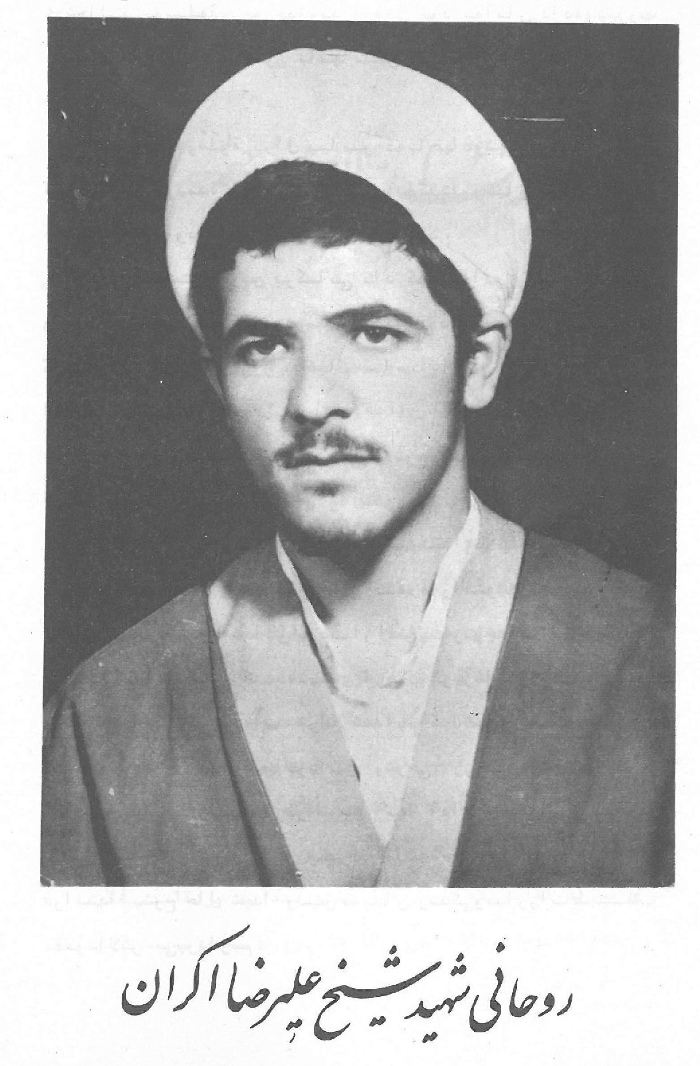

روحانی شهید شیخ علیرضا اکران
روحانی شهید شیخ علیرضا اکران
در سال 1340 در شهر اصفهان از پدر و مادری که علاقمند به اسلام بودند و با مشقت های زیاد سعی می کردند که محیط خانواده را از نظر دینی سالم نگهدارند متولد گردید. شهید اکران بعد از تحصیلات جدید در سال 1356 وارد مدرسه ذوالفقار شد و با فعالیت به درس ادامه داد و می گفت درس برای ما واجب عینی است و می گفت وای بر کسی که اموال امام زمان (عجل الله تعالی فرجه الشریف) را بدزدد. بدین صورت که حقوق آن حضرت را بگیرد و در تحصیل علوم سستی کند و گاهی می شد که احساس می کرد در انجام وظیفه کوتاهی کرده است لذا از گرفتن شهریه خودداری می کرد.او سه سال در مدرسه ذوالفقار ادامه تحصیل داد و سپس بقم رفته و در سال 1360 برای ماه رمضان به جبهه رفت و مشغول فعاليت تبليغى و تشكيل نماز جماعت و کلاس های دینی گردید تا این که در روز شهادت مولی المتقین امام علی ابن ابی طالب (علیه السلام) در شرق بصره در منطقه عملیات رمضان مفقود الاثر گردید ولی در این اواخر با توجه به شواهد و تحقیقات انجام شده از سوی هلال احمر جمهوری اسلامی ایران به خانواده ایشان اعلام شد که شهادت ایشان حتمی است.
فعالیت های شهید اکران
او در زمان مبارزه با طاغوت فعالانه اقدام می کرد و چندین بار مورد ضرب و آزار مامورین قرار گرفت و در زمان پیروزی در مساجد
با تشکیل کلاس های دینی برای جوان ها وظیفه خود را در برابر اسلام و مكتب تشيع انجام می داد.
گوشه ای از وصیت او
خدایا تو تصميم راسخ بمن عطا فرما که مسئولیت خویش را آن طور که رضای تو است انجام دهم .
... اللهُمَّ اجْعَلْتى مِن جُندِكَ فَانَ جُنْدَكَ هُمُ الْغَالِبُونَ
اللهم اجعلْني مِنْ حِزْبِكَ فَإِنَّ جِزْيَكَ هُمُ الْمُفْلِحُونَ اللهُمَا جَعَلْنى مِنْ أَولِيائِكَ فَإِنَّ أَوْلِيَا تَكَ لا خَوْفٌ عَلَيْهِمْ وَ لَا هُمْ يَحْزَنُونَ .
قال الله تعالى كتابة الكریم
عکس
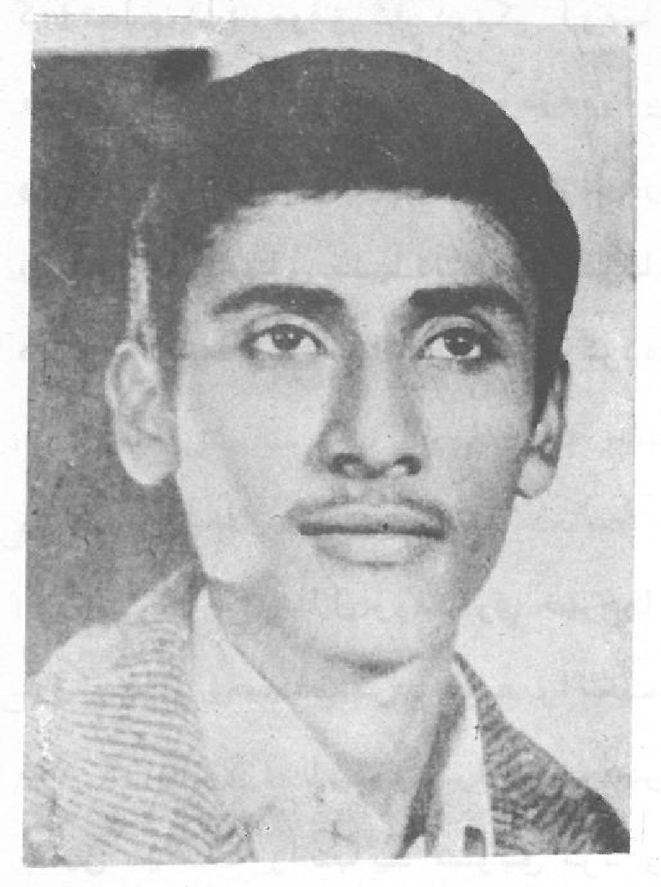

طلبه شهید حسین حلاوی
در سال 1346 در شهر اصفهان متولد گردید و بعد از سپری شدن دوران طفولیت و تحصیلات ابتدائی و راهنمائی در دی ماه 1360 وارد مدرسه ذوالفقار شد و با این که بیش از 14 سال از سن او نگذشته بود ولی رشد جسمی و فکری و بیش از این نشان می داد و به همین جهت از کمک خاص مسئولین مدرسه برای پیشرفت درسی بهره گرفت . او پس از مدتی تحصیل عازم جبهه شد و چندین بار به جبهه های جنوب و غرب رفت و در عملیات بیت المقدس ، رمضان محرم شرکت جست سه بار مجروح شد و یک بار موج انفجار او را گرفت مخصوصا دوبار به سختی از چند ناحیه بدن جراحت برداشت ولی نه اين جراحت ها و نه سختی عملیات و نه علاقه به خانواده که او تنها آن خانواده بود او را از شرکت مجدد درجبهه باز نمی داشت او با استعداد و هوش قوی و روحیه فعال خود توانسته بود نقش موثر ایفا کند و با این که پدرش مرتب به جبهه می رود گفته بود من و شما نباید در یک منطقه از جبهه باشیم مبادا محبت پدر و فرزندی ما را از انجام وظیفه بازدارد او در این اواخر با دوره امدادگری که دید و مطالعاتی
که انجام داد موفق شد در یکی از مناطق کردستان به درمان بیماران محل کمک فراوانی بنماید و مردم آن سامان را تحت تاثیر خدمات و روحیه اسلامی خودش قرار دهد. او در تاریخ 62/3/4 در عملیات بعثت در کردستان بشهادت رسید در حالی که تیری به پایش خورده و تیر دیگری قسمت پشت سر او را متلاشی کرده بود.
روحیات و اخلاق او
روحی فعال و رفتاری خیرخواهانه داشت به فامیل دوستان ،غریبه ها،محبت می کرد و همه را تحت تاثیر قرار می داد و شیفته خود کرده بود ، از گروه گرائی پرهیز می کرد و معتقد بود که کسانی که چنین می کنند را نباید تشویق کرد و نباشد با آن ها معاشرت نمود،از نظر فکری قوی و در برخورد با مسائل اجتماعی با ذکاوت بود می گفت من لباسی را که مقدس است نمی پوشم مبادا که خطائی از من سر بزند و بنام همه تمام شود، بسیاری از کمک هائی را که به افراد می کرد مخفیانه بود که بعد از شهادتش معلوم گردید
گوشه ای از وصیت او
پدرجان بخوبی آگاهی که از دست دادن یک جوان برای پدر و ما در دردی جانکاه است اما شما نیز می دانید که یکی از مصائبی که پروردگار عالم بوسیله آن بندگان خود را می آزماید همین نقصان در اولاد و اموال می باشد ...
...مادر صبور و عزيزم صبر و تقوا را همواره مدنظر داشته باشید سعی کنید با یاد خدا و توکل بر او فقدان من را برخود هموار کنید و اگر هم می خواهید گریه کنید به یاد صحرای کربلا و روز عاشورا برای شهدائی چون علی اکبر، قاسم، ابو الفضل العباس و ابا عبد الله گریه کنید ...
... خواهر عزیزم در زندگی هیچ چیز را جز اسلام سرمشق قرار مده سعی کن همیشه فاطمه (علیها السلام) را ، خدیجه را زینب را سرلوحه زندگی خود قراردهی و در نظر داشته باشی که در اعمال خود تنها رضای خدا را در نظر داشته باشی نه رضای خود و یا خلق را در امر حجاب و کار های واجب که احتیاجی به سفارش نیست اما عمل به مستحبات و ترک مکروهات را فراموش مکن.
... ای امت حسینی ایران هرگز از کوشش و مجاهدت در راه خدا دست نکشید و هرگز از خط خونین و صراط مستقیم ولایت خارج نشوید.
اسلام خود مکتبی است غنی که هرگز احتیاجی به ضمیمه کردن بعضب از مکاتب بان نیست و همه باید بدانید که التقاطی فکر کردن خیانتی بزرگ است به اسلام و مسلمین که نتیجه و ثمره تلخ این نوع تفکر در سال های اینده روشن می گردد «از پیام نوروزی امام خمینی سال 1359»
عکس
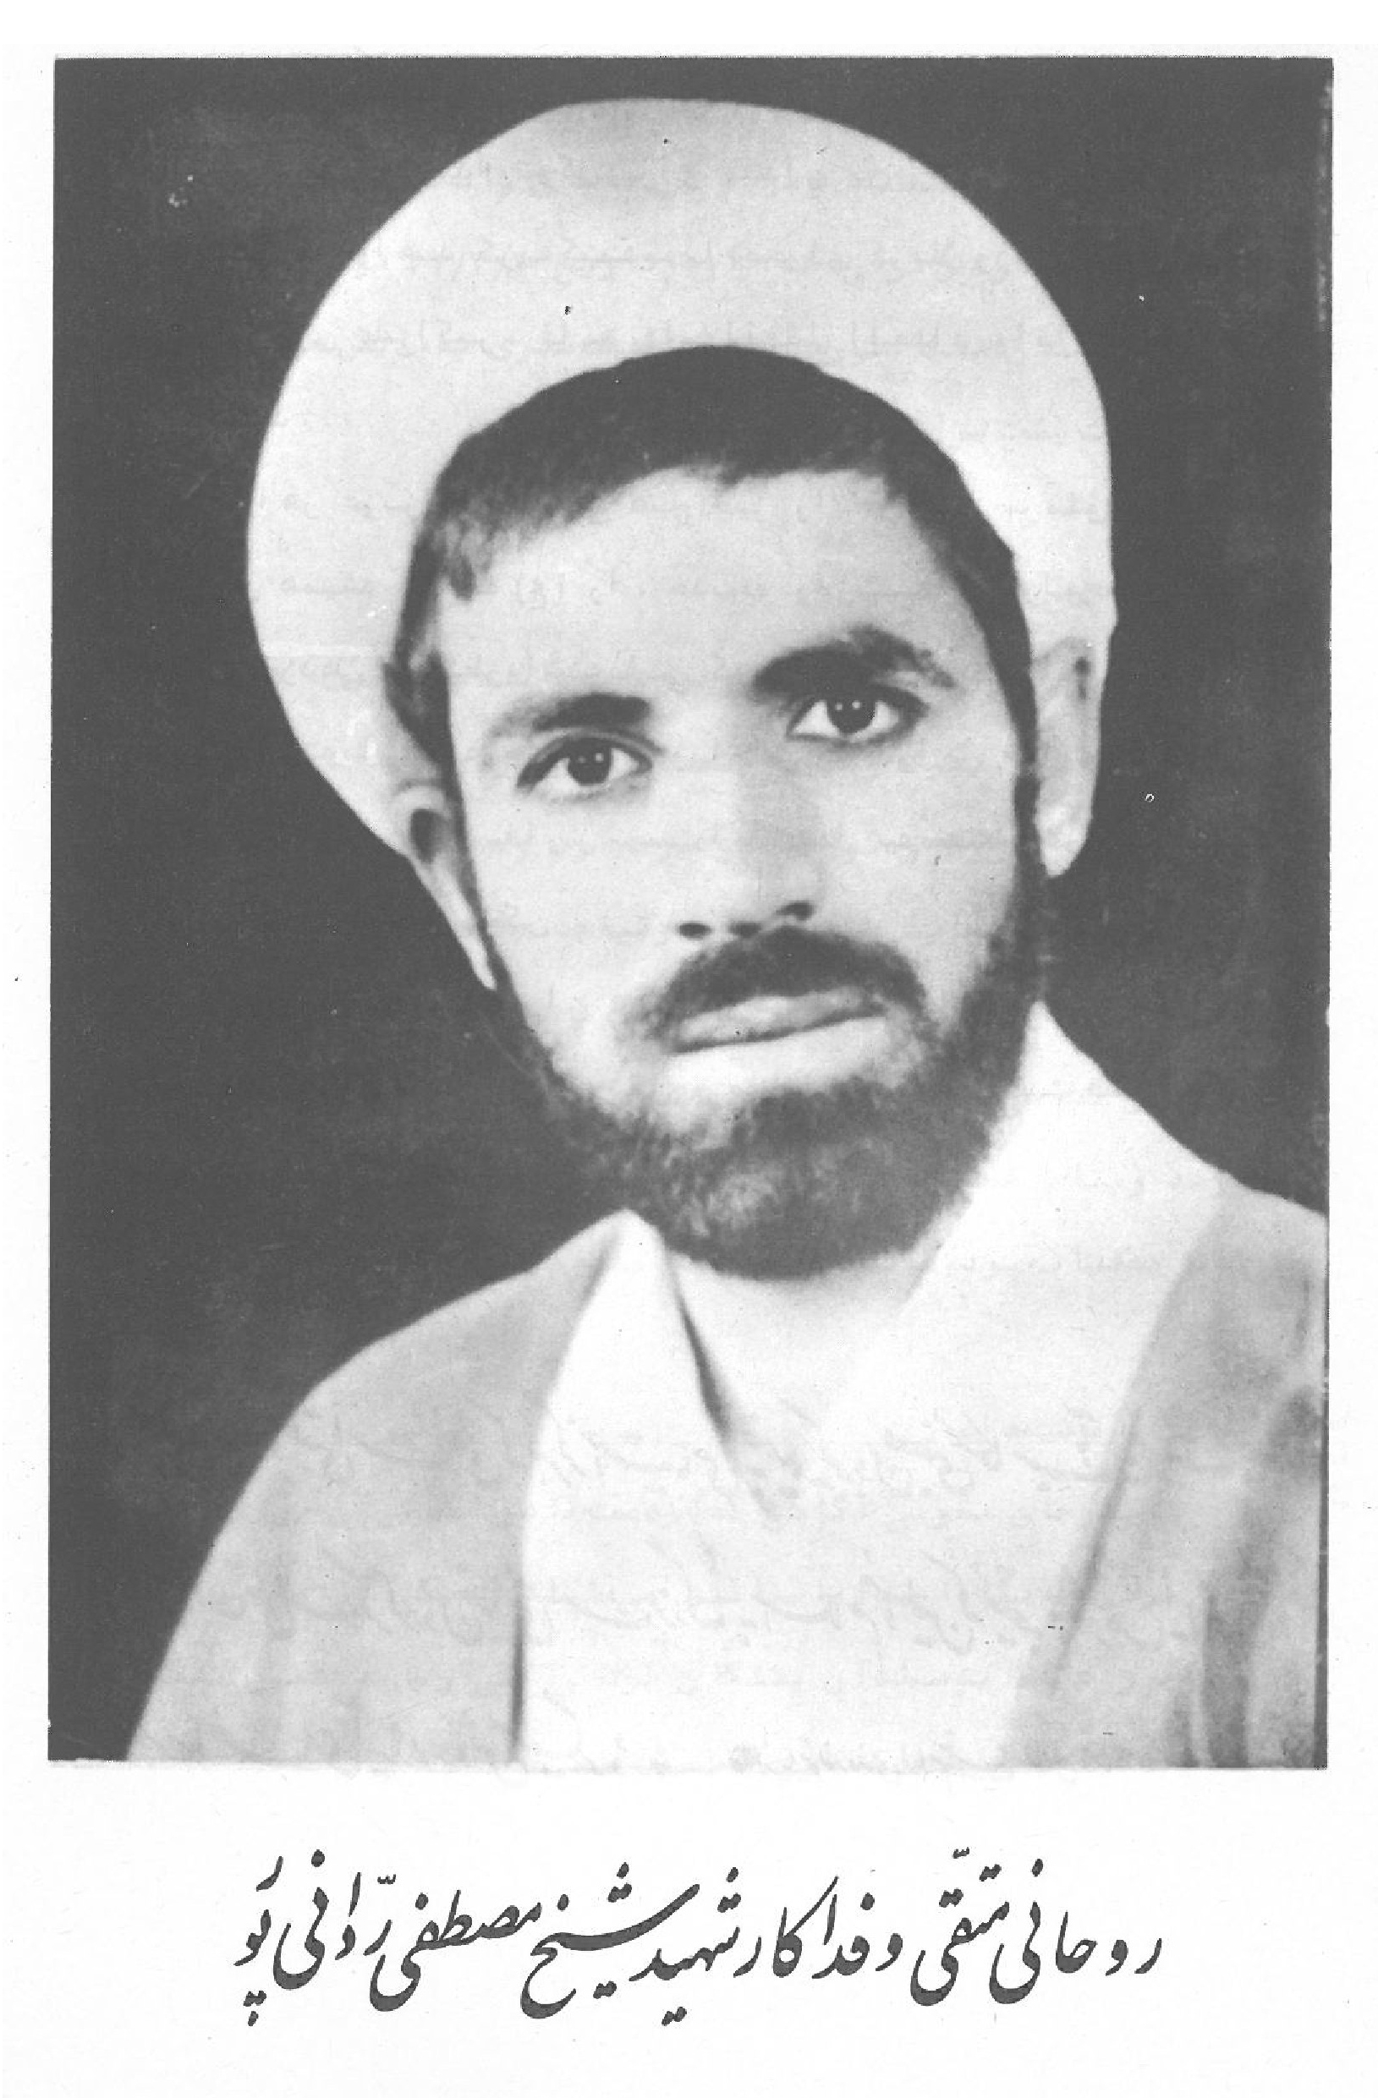

روحانی متقی و فداکار شهید شیخ مصطفی ردانی پور
عکس
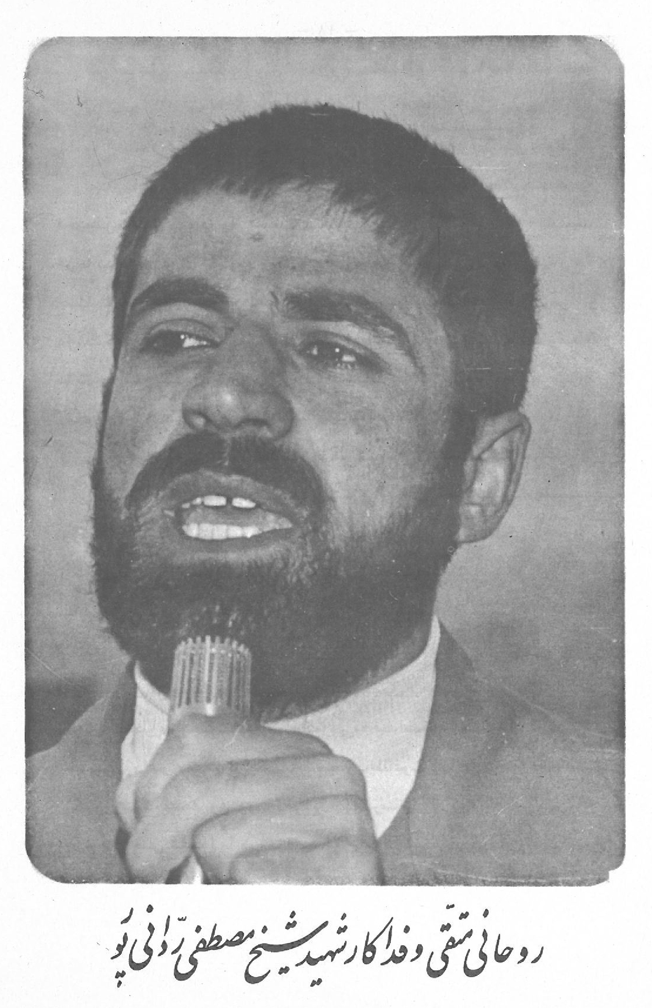
روحانی متقی و فداکار شهید شیخ مصطفی ردانی پور
شرح زندگانی و شهادت رزمنده فداکار،فرمانده لایق ، روحانی گرانقدر، سرباز ولی عصر (عجل الله تعالی فرجه الشریف)، داماد زهرای اطهر (سلام الله علیها) ، حجة الاسلام شيخ مصطفی ردانی پور
با این که در این جزوه سعی می شد که شرح حال طلاب شهید به اختصار بیان گردد ولی خدمات ارزنده ایشان مخصوصا " در سمت فرماندهی های گوناگون و نقش عمده ایشان در معنویت بخشیدن به جبهه ها و تاثیر فراوان ایشان در میدان شهید و شهادت ما را بر آن داشت که کمی بیش از مقدار معمول مان بشرح بپردازیم. مخصوصا با توجه به این که در این شرح بسیاری از مسائل مهم جبهه نیز مورد اشاره قرار می گیرد.
در سال 1337 در یک خانواده مذهبی و شدیدا علاقمند به اهل البيت (علیهم السلام) (بطوری که ما در ایشان از پول قالی بافی مجلس روضه دهگی برقرار می سازد) دیده بجهان گشود و در محیطی که درد و رنج مادی و ایمان و صداقت معنوی حاکم بود به رشد خویش ادامه داد.
تحصیلات ابتدائی و دبیرستانی را تا مقداری دنبال نمود و در ضمن آن کار می کرد. برای ادامه تحصیل به هنرستان رفت ولی محیط آن جا او را رنج می داد او که می یافت ممکن است پاکی و تقوای طبیعی و خانوادگیش در محیط نامناسب طاغوت زده آن روز خدشه پذیرد یک روز به مسجد رفته و با اصرار از حضرت حجة الاسلام و المسلمین آقای حاج سید حسن فقیه اما می خواست که او را کمک کنند و گفته بود مرا
دریابید و از این محیط نجات دهید. آن گاه با عنایت و توجه ایشان به حوزه علمیه و مدرسه ذو الفقار وارد شد و بعد از مدتی تحصیل با همکاری و کمک جناب آقای امامی فوق الذكر و سفارش ایشان بمحضر استاد شهید قدوسی مسئول مدرسه حقانی قم معرفی گردید و آن جا به تحصیل ادامه داد ( ) و گاهی روز های پنجشنبه و جمعه به کوره پزی های قم می رفت و کار می کرد و بدین وسیله کسری مخارج خود را تامین می نمود. او ادامه تحصیل داد تا زمان انقلاب بخاطر نیاز شدید به فعالیت های تبلیغی و اجتماعی بکار تبلیغ و امور مهم سیاسی و اجتماعی پرداخت زیر نظر حضرت حجة الاسلام و المسلمين حاج شیخ محمد علی ابراهیمی (که مسئولیت بزرگی در رابطه با اعزام مبلغ از طرف حوزه علمیه و مدرسه ذوالفقار دارند) به استان کهکیلویه و بویراحمد اعزام گردید و در این رابطه گرفتاری ها و مصائبی را تحمل نمود و بعلت فعالیت و موفقیت های زیاد مسئولیت سپاه پاسداران یاسوج به ایشان واگذار گردید و ایشان توانست یاغی های آن منطقه را که محافظ هائی هم داشتند دستگیر و محیط را از لوث آن ها پاک
گرداند و بسیاری از مسائلی که اگر رسیدگی نمی شد در آینده می توانست مشکل بزرگی بشود پیشگیری کرد و بعنوان یک طلبه فداکار و مبلغ موفق و سرپرستی لایق در صحنه جامعه اسلامی مطرح گردید. بعد از یکسال خدمت دریا سوج بحوزه علمیه بازگشت و ادامه تحصیل
داد.
ولی آشوب های کردستان و خطری که از ناحیه کفار و منافقین این قسمت از کشور اسلامی ایران را تهدید می کرد او را دو مرتبه به محیط مبارزه و تبلیغ کشانید و حدود یکسال در کردستان و کوهستان هایش در شهر ها و روستا ها فعالیت نمود و در مبارزه با مزدوران كفر و نفاق شب ها و روز ها تلاش کرد و بي خوابي ها تحمل و نقش یک روحانی فعال و دل سوز را ایفا نمود.
تا این که کشور اسلامی ایران که پایگاه تشیع و مرکز نشر مکتب اهل البيت (علیهم السلام) است مورد هجوم و حمله وحشیانه صدامیان کافر قرار گرفت. و شهید ردانی باز به صحنه تبلیغ قولی و عملی و جهاد و مبارزه کشیده شد و در ابتداء بصورت یک طلبه ساده و رزمنده ولی به مرور زمان و نشان دادن لیاقت و کارآئی بصورت یک چهره شناخته شده و با ارزش به مبارزه ادامه داد تا آن که در عملیات فرمانده کل قوا شرکت کرده و اولین ضربه امید بخش برای رزمندگان و دلهره آور برای صدامیان را بر پیکر رژیم غفلقی وارد کردند و سپس در تدارک عملیات موفق دیگر وارد تلاش شدند و بمنظور شکست محاصره آبادان به تهیه مقدمات پرداختند و در عملیات بزرگ و پر
برکتی که بنا که بنام ثامن الائمه (علیه السلام) انجام شد محاصره آبادان شکسته شد و در این عملیات نشانه های بارز عنایات الهی ظاهر گردید و شهید ردانی در این عملیات فرماندهی یکی از گردان ها را داشت و مقداری جراحت برداشت تا آن که در عملیات طریق القدس برای آزادی بستان و 70 روستا که امام امت آن را فتح الفتوح خواندند و با رمز یا حسین (علیه السلام) فرماندهی شروع شد ایشان شرکت کرده و در سمت معاونت تیپ امام حسین (علیه السلام) که خود از پایه گذاران آن بود بزرگ ترین آثار شجاعت و ایثارگری را از خود نشان داد و مجددا " مجروح شد و مدتی در تهران بدون اطلاع بستگانش بستری بود و سپس به جبهه رفت و در جریان تنگه چزابه که از صحنه های سخت و ليلة الهرير جنگ بود قرارگرفت.
صدام که شخصا "فرماندهی عملیات نیرو هایش را به عهده گرفته بود و می خواست بدنیا قدرت نمایی کند آخرین تلاش خود را کرد ولی رزمندگان اسلام با شهادت و ایثار و شجاعت تمام حملات و نقشه های او را بر هم ریختند و باز صفحه زرینی از شجاعت علوی حسینی به صفحات تاریخ تشیع افزودند و در این عملیات دفاعی در تنگه چزابه شهید ردانی پور به همراهی فرمانده شهید حسن باقری فرماندهی منطقه چزابه را عهده دار بودند. پس از آن در صحنه بزرگ دیگری شرکت داشت و آن صحنه عمليات فتح المبین با رمز یا زهرا (علیها السلام) بود که برای آزادی قسمت عظیمی از سرزمین ایران انجا شد و 18000 نفر اسیر گرفته و 30 هزار نفر از دشمن را کشته و یا زخمی
نمودند. و از خود دلاوری های بزرگی نشان داد و در همین عملیات برادر ایشان رسول ردانی پور به درجه شهادت رسید و خود ایشان از چهار ناحیه بدن بشدت مجروح شدند ولی با این حال روحیه ای قوی داشت او را به اصفهان انتقال دادند و در بیمارستان یک روز از ساعت 8 صبح الی 2 بعد از ظهر در اطاق عمل بود که تنها به دست او 60 بخیه زده بودند. طولی نکشید که با دست معلول که هنوز در گچ بود و با عصا راه می رفت برای عملیات بیت المقدس راهی جبهه شد که در آن عملیات فرماندهی تیپ امام حسین (علیه السلام) را بعهده داشت و در واسط عملیات او را به قرارگاه 3 صاحب الزمان (علیه السلام) بردند و همین عملیات بود که به آزادی خرمشهر (با تمام عظمتی که برای این کار بود) انجامید و در این عملیات 11000 نفر به اسارت در آمدند پس از آن در عملیات رمضان شرکت نمود و فرماندهی قرارگاه لشگر صاحب الزمان (عجل الله تعالی فرجه الشریف) (فتح) را بعهده داشت و سه لشگر را اداره می کرد بطوری که فرماند هان نظامی اعم از ارتشی و سپاهی از این که یک روحانی فرماندهی سه لشکر را عهده دار است و با لباس روحانی وارد جلسه نظامی شده و نقشه را توجیه می کند و طرح می دهد در شگفتی بودند او با کمال لیاقت فرماندهی را به اتمام رسانید.
شهید ردانی بعد از عملیات رمضان بعللی استعفا نمود و بعد از آن تا هنگام شهادت دیگر هیچ سِمَت و مسئولیتی نپذیرفت و پیشنهاد هایی را در رابطه با مسئولیت نیروی زمینی سپاه و امثال
آن را رد کرد ولی بخاطر کسب تکلیفی که از رهبر انقلاب نمود در مورد
ادامه تحصیل در حوزه علمیه ، و ایشان فرمودند در جبهه بتو نیاز هست باید در جبهه بمانی از جبهه و خدمت در آن کوتاهی نکرد و در عملیات محرم مرحله اول با رمز یا حسین (علیه السلام) و در مرحله دوم با رمز یا زينب (علیها السلام) و عمليات والفجر مقدماتی با رمز یا اله یا اله یا اله و عملیات و الفجر 1 و والفجر 2 شرکت نمود و در آخرین عملیات (والفجر 2 ) بشهادت رسید.
ازدواج شہید ردانی پور
او می گفت می خواهم با ازدواجی که با یکی از فرزندان پیامبر (صلی الله علیه و آله) می کنم با حضرت زهرا سلام الله عليها محرم بشوم و این مسئله را تا آن جا دنبال می کرد که هر پیشنهادی در مورد ازدواج که این خواسته را تامین نمی نمود به هیچ عنوان برایش قابل قبول نبود و پس از این شرط اساسی ایشان تصمیم گرفت که با همسر یکی از شهدا ازدواج کند و چنین هم عمل نمود شب عروسی رسید دوستان او در مجلس عروسی شرکت نمودند و او یک سخنرانی تاریخی ایراد کرد و مجلس را به لرزه درآورد و در ضمن آن گفت که شما گمان نکنید امشب شب عروسی من است بلکه عروسی واقعی من آن وقتی است که در خون خود بغلطم و امام زمان خود را نظاره کنم...
سه روز بعد از عروسی عازم جبهه شد و در جواب کسانی که او را از این مسافرت با این عجله نهی می کردند گفت (غرض من از ازدواج این بود که با ازدواج با یکی از فرزندان پیامبر (صلی الله علیه و اله) با حضرت زهرا سلام الله علیها محرم شوم و بحمدالله به این آرزو رسیدم پس دیگر از دنیا چه می خواهم) و حنظله وار به جبهه رفت و شربت شهادت را آگاهانه نوشید.
چگونگی شهادت و محل جنازه او
در روز شهادت حضرت امام جعفر صادق (علیه السلام) پیشوای مذهب جعفری با چند نفر از همرزمانش بسوی محل ماموریت براه افتادند و در بین راه آخرین گفتنی هایش را به آن ها گفت بخاطر طولانی و صعب العبور بودن راه بعضی از همراهان در راه ماندند و از او خواستند کمی صبر کند ولی با این که خودش سلامتی کامل جسمانی نداشت براه ادامه داد و با روحیه قوی خودش ضعف جسمانی را جبران نمود
تا این که جنگ بشدت آغاز و درگیری شدید شد تپه ای را که بنا بود بگیرند گرفتند و با موفقیت پیش می رفتند ولی تپه پشت سری که گروهی دیگر باید بگیرند موفق نشده بودند.
شهید ردانی پور بجلو می اندیشید و نارنجکی که در دست داشت
ضامنش را کشیده بود و در حال پرتاب بود که ناگاه از پشت سرگلوله - ای بر سر او وارد شد و از طرف چشم بیرون آمد و خون بیرون زد. گفت آب می خواهم در جوابش گفتند برایت ضرر دارد دو مرتبه فرمود من دیگر کشته خواهم شد و خود را بسوی قبله کشاند و گفت اشهد ان لا اله الا الله و اشهد ان محمدا " ... که ناگاه جانش بجانان متصل شد و خطاب یا ايتها النفس المطمئنه ارجعی الی ربک ... را لبیک گفت جسم پاکش در زیر آسمان کبود و آفتاب سوزان ماند و هرچه، کوشش کردند که برای مادر فداکارش که دومین فرزند خود را قربانی اسلام نموده بود سوغات بیاورند موفق نشدند و گویا صدا میان در زیر خاک ها و سنگ های بیابان بعد از آن که مدتی در زیر آفتاب افتاده بود پنهانش ساختند.
آری تشنگی در وقت شهادت و زیر آفتاب بودن بعد از شهادت را از مولایش ابی عبدالله الحسین (علیه السلام) اقتباس نمود.
و السلام عليه يوم ولد و يوم يموت و يوم يبعث حيا ".
خصوصیات اخلاقی و روحی او
او فردی با اخلاص و تقوى، شجاع و فداکار، با مهر وصف با مهر و صفا ،متواضع و فروتن بود از بهره گیری از امکانات خاصی که بخاطر سمت هایش در اختیار داشت پرهیز می نمود و از مطرح ساختن خود برای رسیدن به خواسته های نفسانی و جاه طلبی پرهیز می کرد و چه بسا خدمات و ارزش های او که بخاطر همین صفت برای همیشه مخفی مانده
و فقط خدايش از رازهای او آگاه است. در ایثارگری نمونه بارزی بود فراموش نمی کنم چند مدت قبل از ازدواجش به توسط یکی از علماء مبلغی قرض گرفت ولی بعدا" معلوم شد قسمت عمده آن مبلغ را به دیگر افراد داده و کمک نموده است، در ارادت به خاندان عصمت و طهارت نه تنها جدی و پرجوش بلکه اسوه ای بزرگ می نمود در دعا و عبادت و مناجاة چهره تابناک و فروزان بود، روز های مستحبی، نمازشب ممارست بر تشرف به مسجد جمکران شرکت در جلسات دعای ندبه ، کمیل ، زیارت عاشورا ، حضور در درس های تشرف مداوم بحرم حضرت معصومه (علیها السلام) و کوشش هائی از این قبیل آن چنان او را رنجور می ساخت که گاهی مورد اعتراض دوستان و اساتیدش قرار می گرفت گریه بر امام حسین (علیه السلام) و توسل به دامان اهل البيت (علیهم السلام) و نماز توسل به امام زمان مداومت بر دعای عهد او را زنده دل کرده بود. فراوان می شد که در وقت ذکر مصائب اهل البيت (علیهم السلام) آتش می گرفت و نعره می کشید و بسا غش می کرد.
شهید ردانی و رمز حمله ها و معنویت در جبهه ها
یکی از ارزش های والائی که در جنگ ملت بزرگوار و مسلمان ایران با صدا میان مزدور بصورت چشمگیری خودنمائی می کند از یک طرف نام عملیات و گروه ها و نیرو های رزمی است که بنام های چهره های درخشان اسلام و مكتب اهل البیت (علیهم السلام) قرار داده شده همانند عمليات ثامن الائمه ، مسلم بن عقیل ، رمز یا زهرا ، یا علی بن
ابي طالب ... لشكر امام حسین (علیه السلام) ، لشکر امام زمان (علیه السلام) ، قرارگاه خاتم الانبياء ... و از طرف دیگر جلسات دعا ، موعظه و سخنرانی توسل به اهل البیت (علیهم السلام) است که نه تنها تاثیر بسزائی در تقویت روحیه رزمندگان و اصلاح و تکامل آن ها دارد بلکه در استحکام بخشیدن به فرهنگ و مکتب اهل البیت در میان ملت و حفظ آن در تاریخ درخشان کشور نقش عمده ایفاء می کند و شهید ردانی از جمله کسانی بود که در این زمینه نقش عمده ایفاء می کرد و مخصوصا " در مورد نام ها و رمز ها سهم بزرگی داشت و ارادت خود را به مقام منیع پیشوایان دین و مذهب در تاریخ خونبار ملت ما بدین وسیله به ثبوت رسانیده است.
یک خاطره از عنایات معنوی بایشان (از زبان خود ایشان)
در یک موقع که مجروح بودم و پول هایم در جریان مجروح شدن گم شده بود و در بیمارستان به پول احتیاج پیدا کردم برای برگشتن به جبهه توسل به حضرت حجة ابن الحسن العسکری (عجل الله تعالی فرجه الشریف) پیدا کردم چیزی نگذشت که آقای بزرگواری وارد شدند و ابتدا با یک یک هم اطاقی ها احوال پرسی نمودند و در آخر مفاتیحی بمن دادند و فرمودند این تو را تا اهواز می رساند مفاتیح را گشودم در لابلای اوراقش مقداری پول یافتم که بوسیله آن بسوی جبهه روانه شدم وقتی به اهواز رسیدم چیزی از آن نمانده بود.
خاطره ای از دوران طلبگی (از زبان خود ایشان)
مدتی بود وارد حوزه قم شده بودم که تقریبا " دوستان و آشنایان مطلع شدند که بنده طلبه شده ام سیل انتقاد و پیشنهاد و اعتراض وارد شد که چرا طلبه شده ای و بعضی می گفتند حداقل دیپلم بگیر و بعدا "طلبه شو . سیل اعتراض مرا به تردید انداخت بحرم حضرت معصومه رفتم و گفتم من دیگر نمی دانم چه باید بکنم آن چه درست است را بمن نشان بدهید ولی پس از این خوابی دیدم که مرا مصمم ساخت.
خواب دیدم که نیمه شب است و من از کنار ساختمان دو طبقه ای عبور می کنم در تاریکی شب آقائی که لباس زندانیان را به تن داشت می دیدم او روی بالکن قدم می زد و مرا به اسم کوچک می خواند مصطفی ، مصطفی ، مصطفی . از فرد دیگری که دم درب آن خانه ایستاده بود پرسیدم: ایشان که مرا صدا می کنند کیستند؟ جواب داد ایشان حضرت ابا عبداللہ الحسین (علیه السلام) هستند، من زندانبان ایشان هستم اگر صد تومان بدهی آزاد شان خواهم ساخت. من در عالم خواب با خود گفتم حالا این وقت نیمه شب من صد تومان از کجا بیاورم بگذار بخوابم انشاء الله صيح از جائی دست و پا خواهم کرد ولی همین که سر بر بالین گذاشتم با خود گفتم آیا درست است که من آسوده بخوابم و عزیز زهرا (سلام الله علیها) در زندان باشد. بلند شدم تا صدتومان را از جائی تامین کنم که از خواب پریدم.
فردا صبح خدمت آیه الله بهجت رفته و ماجرای خواب خود را
با ایشان در میان گذاردم.
جواب دادند، این که اول با خود گفته ای بگذار بخوابم انشاء الله صبح دنبال صدتومان خواهم رفت همان حرفی است که به تو گفته شده که برو دیپلم را بگیر و بعدا " سراغ علوم دینی بیا من از آن روز هر گونه شک را کنار گذاشته و برای تحصیلات طولانی اسلامی کمر بستم.
گوشه ای از وصیت های او
سپاس خداوندی را که انوار جلال او از افق عقول بندگانش تابان است و خواسته اش از زبان گویای کتاب و سنت نمایان خدائی که دوستان خود را از دلبستگی به دنیای فریبا رهانید و به شادی های گوناگون شان رسانید نه از آن روی که آنان را بی جهت زیادتی بخشد و یا در پیمودن راه های نیکوکاری ناگزیر شان فرماید بلکه از آن روی بود که خدای تعالی دید لیاقت پذیرش الطاف الهی را دارند و شایسته آرایش به صفات زیبا هستند پس راضی نشد که بندگانش رشته بیکاری بدست گیرند و عمر خود را به بطالت کنند بلکه آنان را توفیق عنایت فرمود که به کردار های کامل خو گیرند تا از هرچه بجز اوست آسوده خاطر گشته و مذاق جان شان با لذتِ شرافت خشنودی حق آشنا گردد ...
و اما شما ای روحانیون گرامی طلاب عزیز همان طور که امام مان فرمود تزکیه و تعلیم را پیشه خود سازید جوانان عزیز
اسلام را هادی باشید و در آغوش هدایت الهی بگیرید کار شما بهترین کار ها است همان کار پیغمبر اکرم (صلی الله علیه و اله) و ائمه معصومین (علیهم السلام) (هدایت و ارشاد و اداره جامعه اسلامی و پیاده کردن احکام نورانی اسلام) ... البته این حرف من با همدرس ها و همسنگران خودم است نه با بزرگان که سخن گفتن در مقابل شان بی ادبی است آنان مربی هستند، ما شاگرد آنان دوستان مرا حلال کنید و هر وقت بیادم افتادید برایم طلب مغفرت نمائید هرگاه سر قبرم آمدید تلاوت قرآن و دعا و زیارت روضه را فراموش نکنید که نیازم زیاد است و دستم کوتاه...
با دوستان و برادران ایمانی خود در راه خدا محبت بورزید و برای خدا از یکدیگر درگذرید همان گونه که انتظار دارید خدا شما را ببخشد دوستان عزیز تنها راه رسیدن به سعادت ترک محرمات و انجام واجبات است راه قرب به خدا همین است و بس سعی کنید بقيه عمر را در کنار یکدیگر برای رسیدن و لقاء الله و بخدا جلب رضایت حضرت حق و خشنودی ولیش حجت حق بگذرانید.
اِن تَنصُروا اللهَ یَنصُرکُمَ و یُثَیبِت اَقدامَکُم
عکس
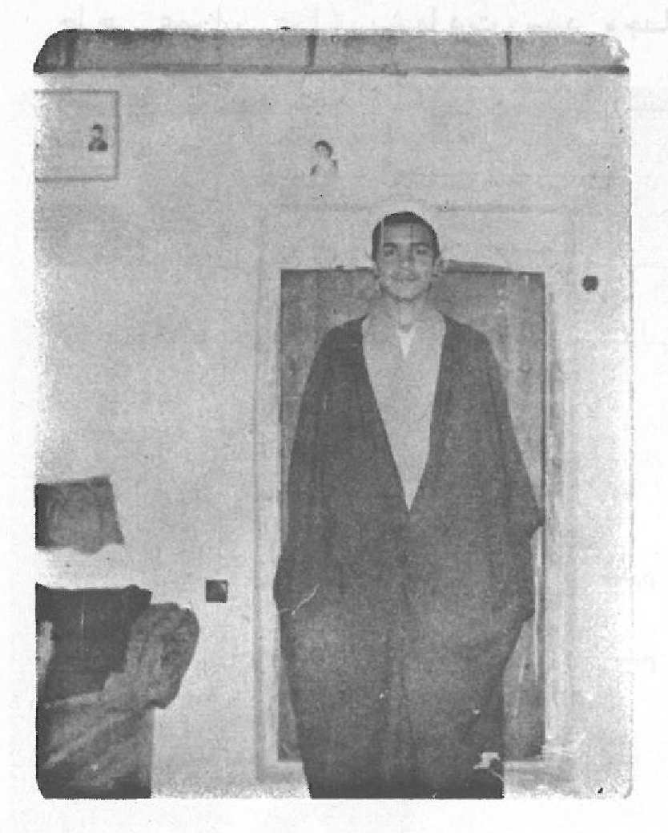

طلبه شهید شیخ براتعلی فلاحی
در سال 1345 در یک خانواده کارگری و متدین بدنیا آمد دوره دبستان و راهنمائی را سپری کرد و در همین دوران به مجلس قرآن و مذهب راه یافت و همراه پدر و برادران کوچکتر از خودش در جلسات دینی شرکت می جست و مخصوصا "در جریان انقلاب در برنامه های مناسب شرکت می کرد و همین ارتباط و علاقه سبب شد که بعد از پایان گرفتن تحصیلات راهنمائی در تاریخ مهرماه 1359 وارد مدرسه شود مدتی تحصیل علوم اسلامی کرد تا آن که علاقهمند شد به جبهه برود و چون سن او کم بود (16 سال) و در پایش عیبی بود که نمی توانست کارآئی لازم داشته باشد لذا خانواده و بعضی دوستانش و هم چنین بسیج مانع شدند ولی او به بیمارستان رفت و برای رفع عیب پایش جراحی کرد و بعد از مدتی که پایش خوب شد در تاریخ بهمن ماه 61 به جبهه رفت سه ماه در جبهه بود و برگشت و مجددا در تاریخ خردادماه 62 به جبهه رفت بعنوان مبلغ ولی درحین عملیات، داوطلب اعزام به خط مقدم شد و در عملیات والفجر 2 در منطقه
حاجی عمران عراق بشهادت رسید و جنازه او به اصفهان منتقل همراه با 85 نفر دیگر از شهداء تشییع و بخاک سپرده شد.
از خصوصیات جالب او برخورد صمیمانه ای بود که داشت و لذا خیلی زود با افراد مانوس می شد بطوری که در میان فامیل موجب محبت و علاقمندی زیاد گردیده بود.
گوشه ای از وصیت او
برای این به جبهه اعزام شدم تا بتوانم با اندک خونی که در راه اسلام فداکاری کنم و درخت اسلام را آبیاری کنیم.
ما مکلف هستیم اسلام را حفظ کنیم. این تکلیف از واجبات مهم است حتی از نماز واجب تر است همین تکلیف است که ایجاب می کند خون ها برای اسلام ریخته شود . از خون امام حسین (علیه السلام) که بالاتر نبود برای اسلام ریخته شد. این روی همان ارزشی است که اسلام دارد. باید این موضوع را بفهمیم و بدیگران تعلیم دهیم «حکومت اسلامی درس 6 صفحه 36»
عکس
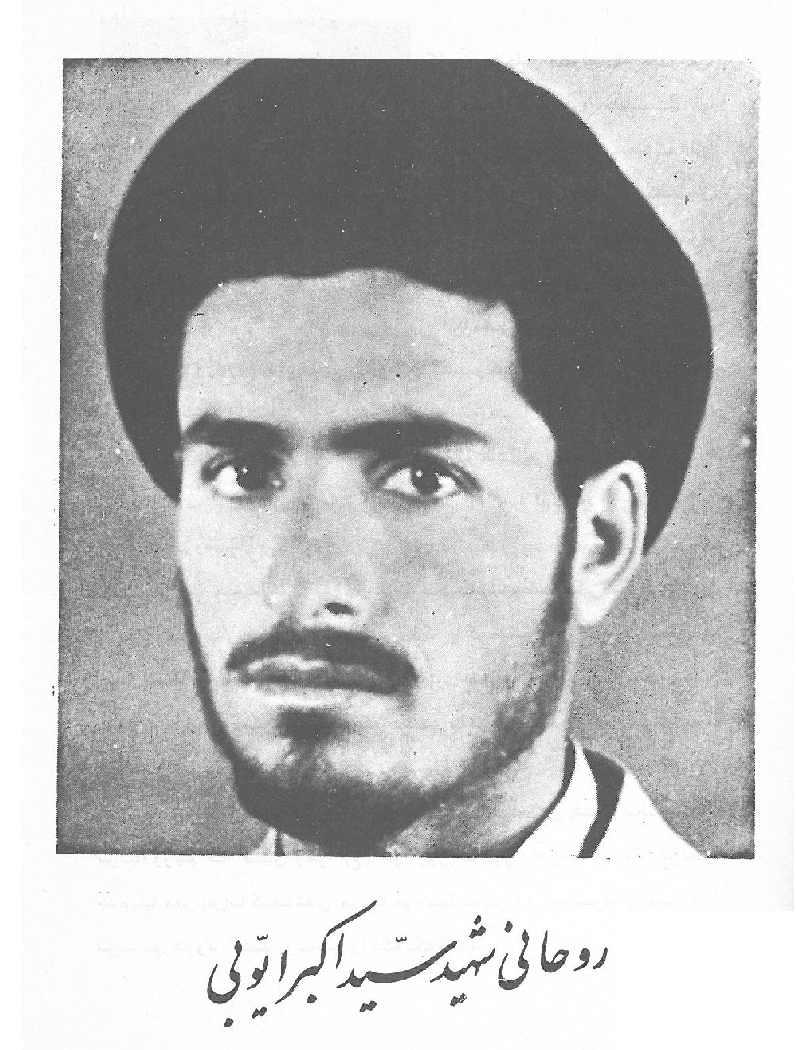

روحانی شهید سید اکبر ایویی
روحانی شهید سید اکبر ایوبی
در سال 1338 در فزوه خوراسگان اصفهان متولد گردید و پس از طی مقداری تحصیلات جدید در سن 17 سالگی وارد حوزه عملیه و مدرسه ذوالفقار شد و به تحصیل علوم اسلامی پرداخت. و بعد از چندین سال تحصیل همکاری با سپاه را شروع کرد و اخیرا " مسئول آموزش سپاه شیراز بود او در مدت جنگ در عملیات فرمانده کل قوای طريق القدس ، فتح المبين ، بیت المقدس ، رمضان و محرم شرکت کرده بود ولی در یک انجام وظیفه در راه اصفهان تهران بعلت تصادف در تاریخ 62/5/27 دارفانی را وداع گفت و سپاه پاسداران اسلامی منطقه 2 کشور ایشان را جز شهدا اعلام نمود. ایشان در چهار نوبت مورد سوء قصد و توطئه ترور دشمنان قرار گرفت ولی نجات یافت.
گوشه ای از وصیت او
... نمی دانم آیا این بدن ضعیفم به وطنم باز می گردد و یا از سلاح های مدرن جهان تکه تکه و چاک چاک می شود و یا نمی دانم که آیا زیر تانک های دشمن له می شود و چیزی نمی ماند که برای تشییع باقی بماند و ممکن هم هست که بدنم سالم یا نیمه سالم بدست شما برسد.
... ما با هوشیاری کامل در مقابل دشمنان همان سخنی را بر می آوریم که حسین زهرا (علیه السلام) در روز عاشورا فرمودند که اگردین جدم پیامبر (صلی الله علیه و اله) با کشته شدن من باقی می ماند پس ای شمشیر ها وای نیزه ها بر بدنم فرود آئید و بدنم را تکه تکه کنید ... .
عکس
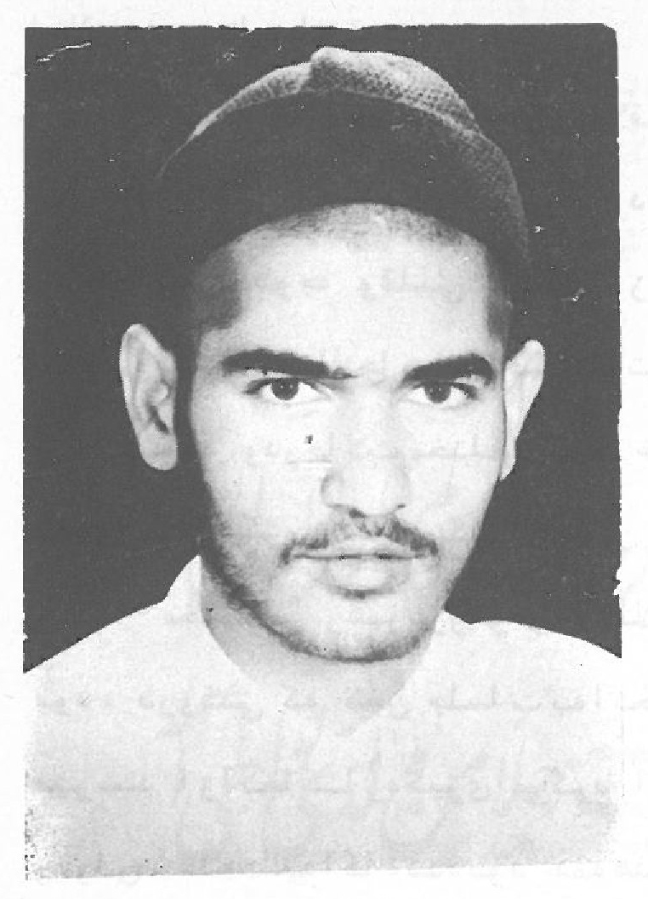

طلبہ شہید عبدالرسول حاج اسماعیلی
او در سال 1345 در شهرستان نجف آباد در یک خانواده مذهبی بدنیا آمد و از دوران طفولیت ساکت و آرام بود به مدرسه رفت و در ضمن تحصیلات ابتدائی و راهنمائی به جلسات قرآن و احکام دین راه یافت و گاهی تا آخر شب در جلسه دینی می ماند بعد از این که دو سال از دوران راهنمائی را طی کرد چون قد او نسبت به سنش بلند بود خجالت می کشید بمدرسه راهنمائی برود لذا با کسب موافقت وارد حوزه علمیه نجف آباد شد یکسال در آن جا بود سپس بعد سال 60 وارد حوزه علمیه اصفهان و مدرسه ذوالفقار از دهه محرم شد و مجددا" درس ها را از ابتدا شروع کرد و تا رتبه مغنی ادامه تحصیل داد و در همین زمان دوره نظامی دید و در تاریخ شهریور ماه 62 به کردستان اعزام شد و در شب تاسوعای حسینی بدست اشرار در راه یکی از پادگان های دیوان دره همراه 7 نفر دیگر از همرزمانش قتل عام شدند و بشهادت رسیدند.
اخلاق و روحیات او
کم حرف، با صفا و بدرس علاقمند بود قلبی مهربان، روحی متواضع واشگی از خوف خدا ریزان داشت، زبانی پرهیزکار از غیبت و گوشی بحق متوجه و قلبی ترسان از پروردگار داشت ارحام مقید و در انجام مستحبات و ترک مکروهات شدید بود، درحال دعا متوجه و در حالات مختلف بیاد خدا بود، از وقتی فهمیده بود که غذای سوق مکروه است دیگر از چنین غذائی استفاده نمی کرد به علم و علماء مخصوصا " رهبر بزرگوار انقلاب اسلامی امام خمینی علاقمند بود، در وقتی که سخن جلسات به انحراف کشیده می شد و خلاف بنظرش می رسید از آن جا کناره گیری می کرد از وقتی به عظمت مرحوم مجلسی رضوان اللہ علیہ آگاه شده بود همه هفته چهارشنبه ها بزیارت قبر شان می رفت عبادات خود را از دیگران مخفی نگه می داشت دیگران را از غیبت و گناهان پرهیز می داد در مقابل استاد مودب می نشست و در هنگام درس بدیوار تکیه نمی داد و به مطالعه بسیار علاقمند بود اهل نماز شب و دعا و قرآن بود، او بعلاوه خصوصیات شخصی از دوستی با روحانی پرهیزگار شهید شیخ محمد علی حججی بهره معنوی زیاد برد و مدتی که با هم در یک حجره بودند دلگرمی زیادی به درس دینی پیدا کرده بود و خلاصه کلام توانسته بود بسیاری از صفات متقین را که علی (علیه السلام) در نهج البلاغه بیان می فرماید تحصیل کند و در راه تکامل خویش گام های بلندی بردارد رضوان اللہ تعالی علیہ.
یکی از توصیه های او
برادران مواظب باشید زرق و برق دنیا شما را فریب ندهد اگر می توانید به جبهه بیائید و اگر نمی توانید قرآن و دعا را خوب یاد بگیرید و به آن عمل نمائید.
قال النبي لو لم یبق من الدنیا الایوم واحد لطول الله ذلك اليوم حتي یبعث فیه رجلا من ولدی یواطی اسمه اسمی یملا ها عدلا و قسطا کما ملئت ظلما و جورا
عکس
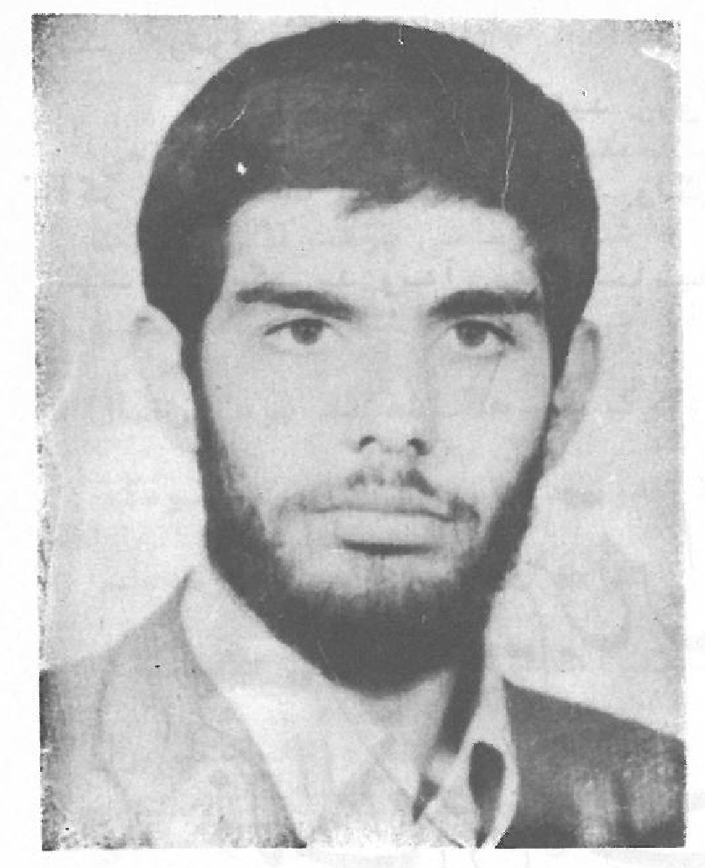

طلبه شهید عارف عباسعلی جعفری
در اسفند ماه 1339 در یک خانواده متوسط در شهر اصفهان متولد شد بعد از طی دوران طفولیت و تحصیل ابتدائی و راهنمائی با نمره های عالی بدبیرستان ادب راه یافت و با نمره های خوب و معدل 19 از این دبیرستان فارغ التحصیل گردید. در ادامه تحصیلات خود به دانشگاه در رشته ریاضی راه یافت در سال 1358 بمدرسه ذوالفقار وارد شد و مدتی تحصیل نمود و سپس بحوزه آزاد و مدارس دیگر و در تهران به مدرسه عالی شهید مطهری رفت و در ضمن با کمیته مرکزی در تهران همکاری فرهنگی می نمود تا آن که جنگ شروع شد او داوطلبانه به جبهه شوش رفت بعد از مدتی برگشت و ادامه تحصیل داد و مجددا" به جبهه عزیمت نمود و در جبهه بستان از ناحیه پای راست مورد اصابت گلوله قرار گرفت و مجروح شد و مدتی در تهران بستری بود و بعد از شد و مدتی میله گذاری در پایش به اصفهان مراجعت نمود و با درد زیادی که داشت به ادامه تحصیل در مدرسه میرزا حسین پرداخت و باز به جبهه رفت و در عملیات والفجر 4 در اثر اصابت ترکش خمپاره به چشمش به
شهادت رسید.
خودسازی و روحیات عرفانی او
از کودکی تذکراتی که به اهل خانه می داد نشان یک روحیه بلند معنوی و علاقه به اجرای ارزش های اسلامی و تحقق اخلاق الهی بود و مراقب نفس بود و محاسبه نفس را برای رسیدن به نفس مطمئنه برنامه خود کرده بود او زیاد قرآن می خواند و ختم قرآن می کرد ولی با تامل و نظم قرائت می کرد و درحین قرائت مکث می کرد و در آیات می اندیشید و آیه های اخلاقی و تربیتی را برای کسانی که در آنجا محل قرائت بودند می خواند و با ذکر مثال تشریح می کرد. او در امور خانواده اسوه و الگو بود، نماز شب را مرتب می خواند زیارت عاشورا ، دعای عهد را همیشه می خواند قبلا شب های جمعه برای دعای کمیل و شب زنده داری به کوه سید محمد می رفت و در اواخر که دوست هم حجر هاش شهید شده بود شب های جمعه را در مزار شهدا می گذراند.
همتش این بود که نماز ها را به جماعت بخواند، اهل نافلهدو تعقیبات بود در حال نماز با خضوع و تواضع بود در هفته روز هائی را روزه می گرفت و سعی می کرد پنهان نگهدارد به شب های قدر توجه می کرد و تمام اعمال آن شب ها را آنجا می داد ،او به ریاضت های چهل شبانه روزی اهمیت می داد به دوستانش گفته بود از این کار نتیجه فراوانی گرفته ام تا آنجا که درس ها را با یک مرتبه
ملاحظه کردن بخوبی می فهمم، او به هیئت های مذهبی و نوحه سرائی برای اهل البیت علاقمند بود، مخصوصا " در ایام محرم در دسته های سینه زنی به عزا داری می پرداخت ، عشق او باهل البیت از علاقه اش به زیارت ها ، و دعا برای فرج امام زمان (علیه السلام) و دعای توسل بخوبی معلوم بود، خلاصه کلام آن که او بنده شایسته برای خدا و دوستدار علاقمندی نسبت به اهل البیت (علیهم السلام) و محصلی کوشا برای تحصیل معارف اسلامی بود.
مبارزات و فعالیت های او
او در زمان دبیرستان برای پخش اعلامیه ها و حرکت در مسیر انقلاب اسلامی می کوشید با پیروزی انقلاب اسلامی مدتی در ایران شهر و زابل فعالیت برای پیشرفت اسلام نمود، در مساجد و مراکز اسلامی می کوشید و در رابطه با جبهه فعال بود و چندین مرتبه به جبهه رفت و يكبار مجروح گردید و آخرین بار به شهادت رسید.
خاطره های جالب از زندگی او
او با همان حالت های معنوی که در بخش خودش بیان شد در هائی از حقائق در خواب و بیداری برایش گشوده می شد که به سه مورد آن ها اشاره می شود به زبان خودش :
1- در خواب دیدم دوست طلبه و هم حجره ام شهید بندگانی (در کتاب شهدای مدرسه ذو الفقار شرح حال شهید بندگانی را آورده ایم) در
یک فضای بهشتی با حضور شهیدان به امامت ایستاده و نماز جماعت می گذارد و من نیز در صف ایستاده و نماز می گذارم وقتی نماز اول شد شهید بندگانی بطرف من حرکت کرد و بمن اشاره نمود که نماز بعدی را تو بخوان.
2- در همین اواخر در جبهه در خواب دیدم که شهید شده ام و مردم جنازه مرا بر سر دست دارند در حالی که خودم همراه جنازه ام هستم و پیکرم را به تکیه شهدا می برند وقتی به تکیه شهدا رسیدم گفتم ببینم داخل قبر چگونه است وقتی نگاه کردم یک حجره ای را دیدم که در داخل آن چند جلد کتاب بود از جمله قرآن و نهج البلاغه و مفاتیح... مردم پیکرم را داخل آن گذاردند در حالی که خود در کنار مردم بودم خواستند خاک بریزند من فریاد زدم که در آنجا قرآن است خاک نریزید و سپس از خواب بیدار شدم.
3- یک روز در حجره نشسته بودم و مشغول خواندن زیارت و دعا بودم یک مرتبه بیاد دوست طلبه و شهید خود (اسدی) افتادم در همین یاد بیرون حجره را نگاه می کردم یک مرتبه در حالتی قرار گرفتم و اسدی را در شهود دیدم که چهره ای متبسم دارد و مرا صدا می زند که بیا جبهه بیا جبهه و اگر آمدی به جبهه غرب بيا من يك مرتبه تکانی خودم و بخود آمدم و دیگر او را ندیدم.
گوشه ای از وصیت او
بشما خانواده، دوستان و آشنایانم وصیت می کنم که پیوسته
در زندگی بیاد خدا باشید و قدر خود را بدانید و خود را به دنیای دون نفروشید و مواظبت نمائید که حجاب های این دنیا از نکند که علی بن ابی طالب (علیه السلام) الگوی انسانیت فرمود:
همانا با خویشتن گران بها و انسانیت گرانقدر خودم در همه هستی تنها یک چیز را قابل معامله می دانم و آن پروردگار است و بدانید که :
اِنَّ مُعرفةَ اللهِ اِنْسَ مِنْ كُلِّ وَ حْشَهِ وَ صاحِبُّ مِنْ كُلِّ وَحْدَةٍ وَ نورُ مِنْ كُلّ ظُلُمَةٍ وَ قَوَّةُ مِنْ كُلِّ ضَعْفٍ وَ شِفَاءٌ مِنْ كُلِّ سُقم. همانا معرفت خدا مایه آرامش دل از هر گونه وحشت و یار دلنواز برای هر تنهائی و روشنائی در هر تاریکی و قوه و نیرو در برابر هر ناتوانی و شفا از هر دردی است .
... و بدانید تنها راه رسیدن به معرفت و حب خالق چنگ انداختن به ریسمان محکم الهی (حبل الله ... و عروة الوثقی) یعنی ولایت می باشد ...
عزیزان شما را سفارش می کنم که به هر وسیله ای هست از معصیت خالق فرار کنید که بزرگترین مانع رسیدن به حبا و معصیت او است و در این میان شما را مخصوصا سفارش می کنم به مواظبت بر ترک ریا و عجب آگاه باشید که ریا نسبتی بس نزدیک به شرک دارد و شرک با توحید نمی سازد و قلب را سیاه و نور ایمان را در آن خاموش می کند و اما عجب
بدانید که ریشه گناهان و علت تمامی گناهان و معصیت های شخص مؤمن عجب او است ...
عکس
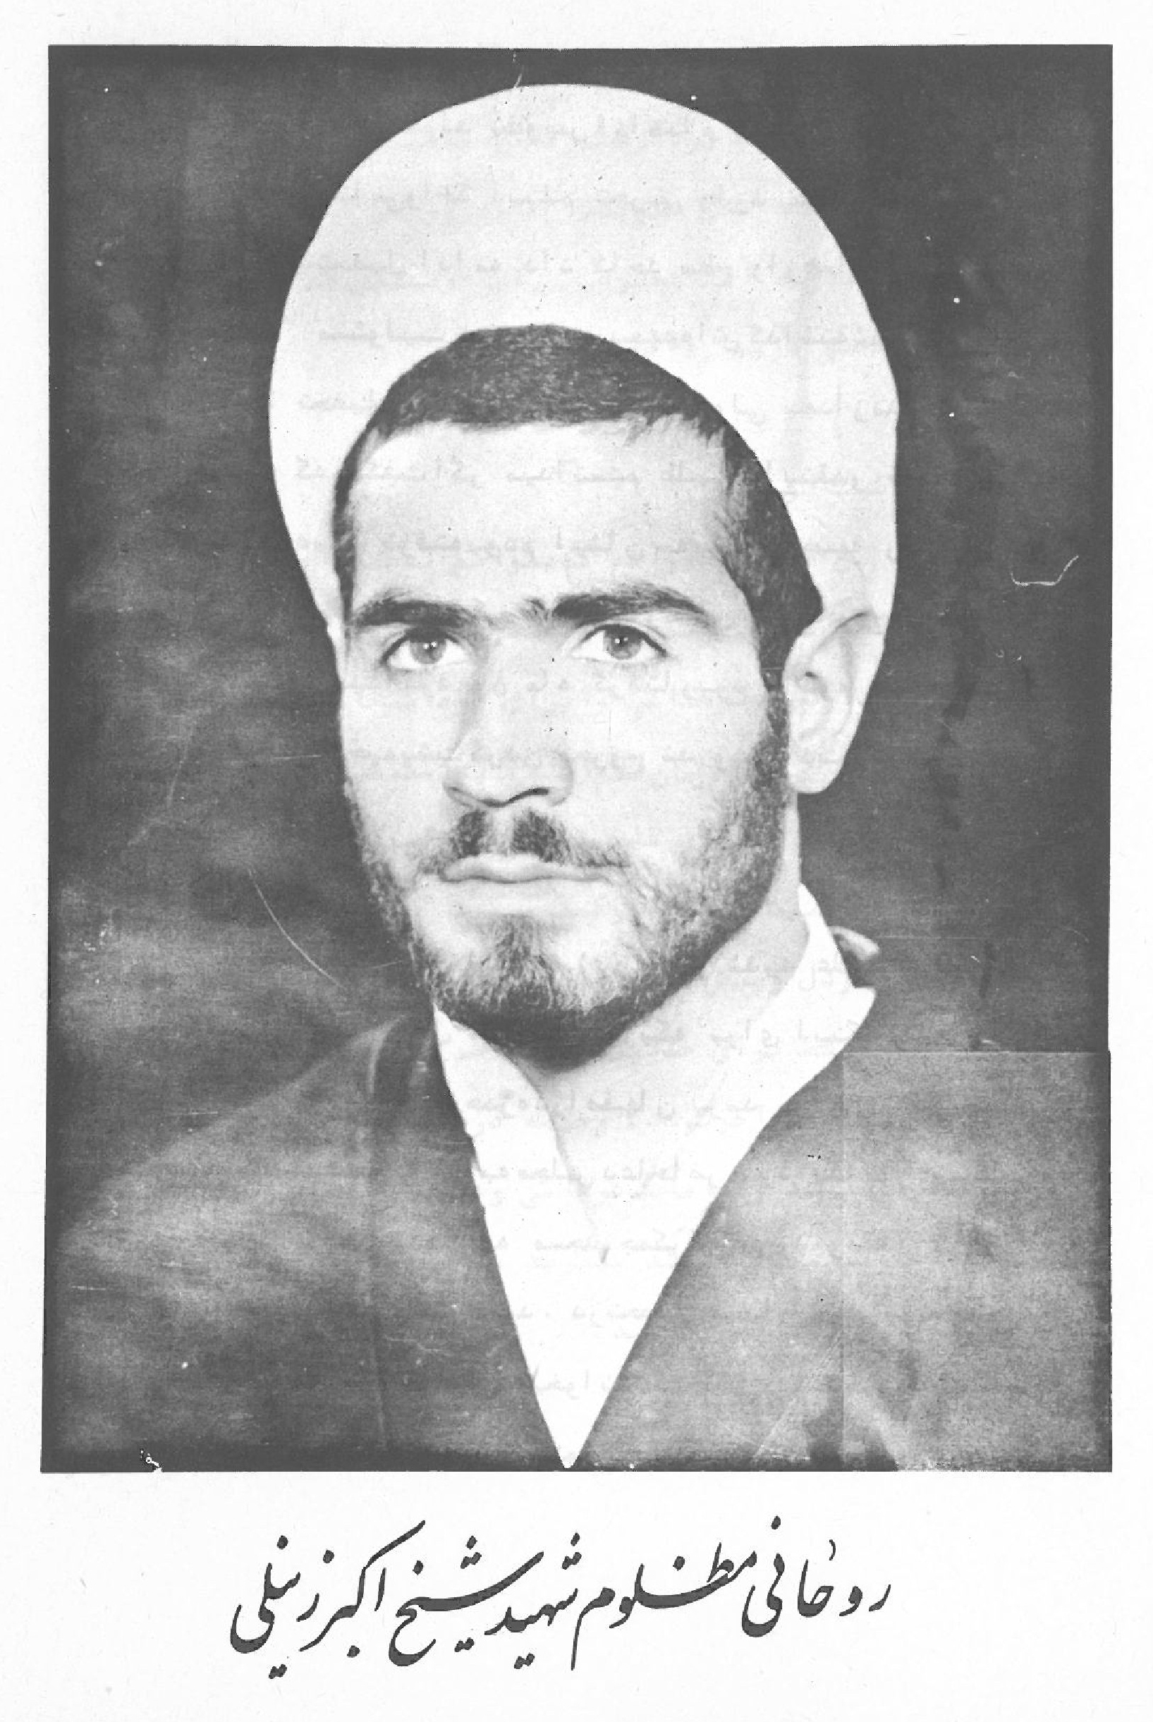

روحانی مظلوم و شهید شیخ اکبر زینلی
روحانی مظلوم و شهید شیخ اکبر زینلی
در سال 1341 متولد شد و پس از اتمام تحصیلات ابتدائی و راهنمائی و دبیرستانی و اخذ دیپلم تجربی وارد مدرسه علمی ذوالفقار شد و به تحصیل ادامه داد تا حد سطح و از همان اوائل تحصيل تقريبا " مسئولیت تدریس هم بعهده اش گذاشته شد او در اول به قصد چند ماه تحصیل وارد حوزه علمیه شد ولی بعد از مدتی آن چنان علاقمند گردید که می گفت اگر می دانستم طلبگی این قدر خوب است دنبال درس های دیگر نرفته بودم ایشان سه بار به جبهه رفت و دو بار در عملیات شرکت کرد یکی عملیات رمضان که مجروح شد و از ناحیه پا شکستگی پیدا کرد و 5 ماه گرفتا ربود و دوم در عملیات والفجر 4 که از ناحیه پشت گردن مجروح شد و بشهادت رسید.
روحیات و حالات او
به روحانیت و اهل البيت (علیهم السلام) بطور شدید علاقمند بود و بدعا و مجالس آن بسیار دل می بست بطوری که برای این که شب های ماه رمضان به جلسات دعای ابو حمزه در اصفهان برسد برای تبلیغ محلی را انتخاب می کرد که بتواند به مجلس دعا حاضر شود یک بار نذر کرده بود چهل شب چهارشنبه به مسجد جمکران برود و مقداری از آن را با پای مجروح و عصا مشرف شد. در تحصیل بسیار جدی بود و تمام درس های تعیین شده را آن چنان می خواند که خیلی زود مسئولی مدرسه ذوالفقار توانستند از او بعنوان یک مدرس خوب برای درس های
مقدماتی استفاده کنند در تمام امتحانات عمومی مدرسه ایشان بعنوان چهره ممتاز جایزه گرفت و مدتی که مجروح بود و نمی توانست از مدرسه ملاعبدا لله ( محل سكونتش ) بمدرسه ذوالفقار بیاید با کمک مسئولین مدرسه استاد خصوصی برای او تعیین شد و در همان حال کسالت و ناراحتی درس ها را ادامه داد.
گوشه ای از وصیت او
... من کوچکتر از آنم که بتوانم به طلاب امام زمان و روحانیون معظم نصیحت کنم ... ای سربازان ولی عصر (عجل الله تعالی فرجه الشریف) هر کسی امید به جائی دارد و پناهگاهی را برای خود انتخاب کرده و شما هم پناهگاه تان خداوند و امام زمان سلام الله علیه است هرگاه هر مشگل برای شما پیش آید با حضور قلب مشکل خود را پیش امام زمان ببرید و از او طلب کمک کنید که حتما او کمک می کند. سعی کنید درس ها را برای او بخوانید و در دل و پیش خودتان هیچ فکر مقام و ریاست و مال آینده نکنید که اگر فقط برای خدا باشد دنیا هم دارد ولی اگر برای دنیا باشد نه دنیا دارد نه آخرت ... و خلاصه در همه حالات با نیت خالص و برای هدف های بلند و مقامات عرفانی و عالی درس بخوانید و همت خود را و فکر و نیت خود را بلند بگیرید تا انشاء الله به درجاتی که مورد رضایت خدا و نداست برسید.
عکس
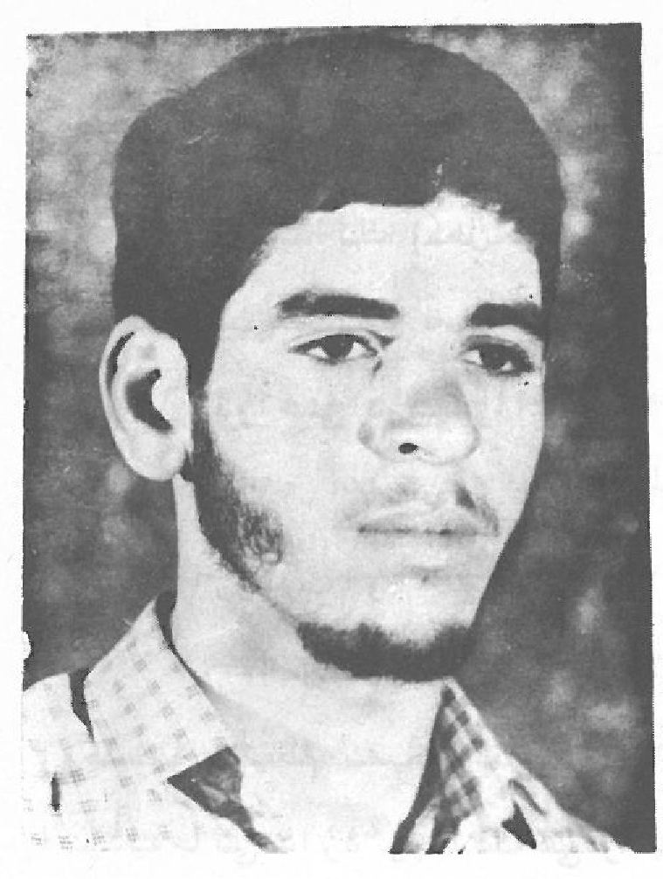

طلبه شهید مهدی سرایدار
در سال 1342 در یک خانواده مذهبی بدنیا آمد و بعد از طی دوران طفولیت و دبستان و
دبیرستان و هنرستان (در رشته ساختمان) به عضویت سپاه درآمد ولی در مدت تحصیل همگام با تحصیل فعالیت مبارزاتی داشت و در رابطه با انقلاب اسلام تلاش می کرد تا آن که جنگ تحمیلی شروع شد و به جبهه رفت و در حمله بستان شرکت کرد و از قسمت پا مجروح شد و پس از بهبودی نسبی در عمليات فتح المبين و بيت المقدس شرکت نمود پس از بازگشت از عمليات بيت المقدس علاوه بر فعالیت تبلیغی در مسجد محله شان بعلت علاقه به تحصیل علوم اسلامی وارد حوزه علمیه شد و در مدرسه ذو الفقار تحصیل علوم اسلامی می کرد پس از مدتی در عملیات والفجر 4 شرکت کرد و بشهادت رسید
خصوصیات اخلاقی و روحی شهید
او فردی متعبد و علاقمند بود و چنان چه خودش نوشته (وصیت نامه اش) آن چه انسان را به جبهه می کشاند چیزی جز عشق بخدا
و امام حسین (علیه السلام) نیست او علاقه زیادی به دعا ها و مخصوصا دعای کمیل داشت کمتر شبی می شد که نماز شبش ترک شود و غالبا "نماز های يوميه خود را به جماعت می خواند در صحبت کردن مواظب بود و معمولا ساکت بود مگر حرف لازمی پیش آید و در کار ها توکل بر خدا می کرد او با انس با شهید سید مهدی بهشتی نژاد روحیه می گرفت و ایشان در تشویق شهید سرایدار به درس دینی نقش بسزائی داشت
گوشه ای از وصیت او
خدایا ، بارالها، بما دلی عطا کن که به غیر از عشق تو نسوزد و زبانی عطا فرما که جز ذکر تو را نگوید و فکری عطا فرما که جز در راه تو قدم بر ندارد و دست هائی عطا فرما که خلاف رضای تو حرکت نکند و در آخر خدایا به ما این توفیق را بده که تمام اعضاء و جوارح خود را جز در خدمت تو بکار نیاندازیم، خدایا ما هدف مان خدمت به اسلام عزیز است پس اگر حیات و زندگی مان می تواند به اسلام خدمتی کند حیات مان ده و اگر شهادت مان می تواند به اسلام خدمتی کند پس خدایا هرچه زودتر ما را از شربت خودت سیراب گردان ...
بیائید جدا گامی در جهت مهذب شدن و تزکیه خود برداریم و کمی دل ها و قلب ها را متوجه معنویت و محبوب (خدا) و آخرت سازیم
و سیاهی های قلب و رذائل اخلاقی را با ریاضت ها و ادعيه (دعاها ) پاک سازیم و دل های خود را همانند زمینی که آماده محصول است آماده سازیم برای تابیدن نور خدا و بالاتر و برتر از این بدانیم که سرگرم مسائل مادی سازیم و کاری نکنیم که مادیات حجابی شود میان ما و الله.
عکس
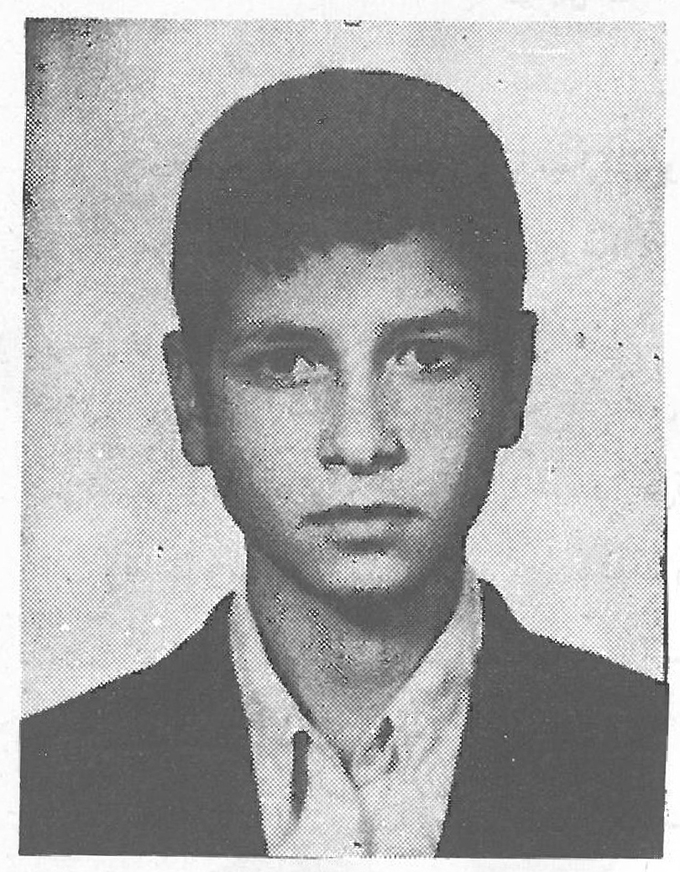

طلبه شهید محمدعلی قیصری
او در سال 1345 در یک خانواده مذهبی و علاقمند به اسلام در روستای حسن آباد جرقویه بدنیا آمد بعد از طی دوران تحصیلات ابتدائی به علت علاقه ای که به اسلام و قرآن داشت بطوری که بسیار به مسجد و نماز و حتی نماز شب توجه داشت با پیشنهاد و کمک مادی و معنوی جناب آقای حاج آقا اسماعیل قیصری که از مردان نیک و خیراندیش می باشند و از نزدیکان ایشان هستند به مدرسه علمیه ذوالفقار آمد و به تحصیل علوم اسلامی پرداخت تا این که در سال 1361 در عملیات محرم شرکت کرد و مجروح شد بعد از مدتی معالجه و ادامه تحصیل مجددا " بعنوان مبلغ اعزام به جبهه شد ولی خودش داوطلبانه به خط مقدم رفت و در عملیات والفجر 4 شرکت کرد و بر اثر تله های انفجاری بشهادت رسید ولی تا حدود یک ماه از جنازه اش خبری نبود تا این که جنازه او در کنار درختی در حالی که دست چپش جدا و بدنش هم از کمر قطع شده بود پیدا شد و به محل تولدش انتقال داده شد و در کنار قبر برادرش که در سال 1359 بشهادت رسیده بود دفن گردید.
صفات و روحیات او
طلبه ای علاقمند، و با صداقت و خوش اخلاق و نسبت به مبارزه با طاغوت فعال و برای حفظ ارزش های اسلامی کوشا بود.
گوشه ای از وصیت او
آری آن هائی که از همه چیز شان می گذرند و در راه خدا جهاد می کنند و جانشان را نثار راه خدا می کنند و شهید می شوند نه بخاطر آب و خاک و میهن است و نه برای منصب و شهرت و نه برای قدرت ، آن ها فقط برای این که یک تکلیف الهی است و دفاع از اسلام را واجب دانسته اند رفته اند.
... اگر جنازه من به دست شما رسید در تابوت را باز کنید و نگاهی به جنازه ام بکنید ببینید آیا چیزی با خود ازاین دنیا برده ام جز پیکر خونین و اگر کفنی هم داشته باشم. پس این قدر برای مال دنیا حرص نزنید و آخرت را بدنیا نفروشید که این دنیا ناپایدار است و فقط توشه عمل شما است که انجام می دهید و نتیجه آن را در قیامت می بینید.
بسم الله الرحمن الرحيم
ان یتصرکم الله افلا غالب لکم
عکس
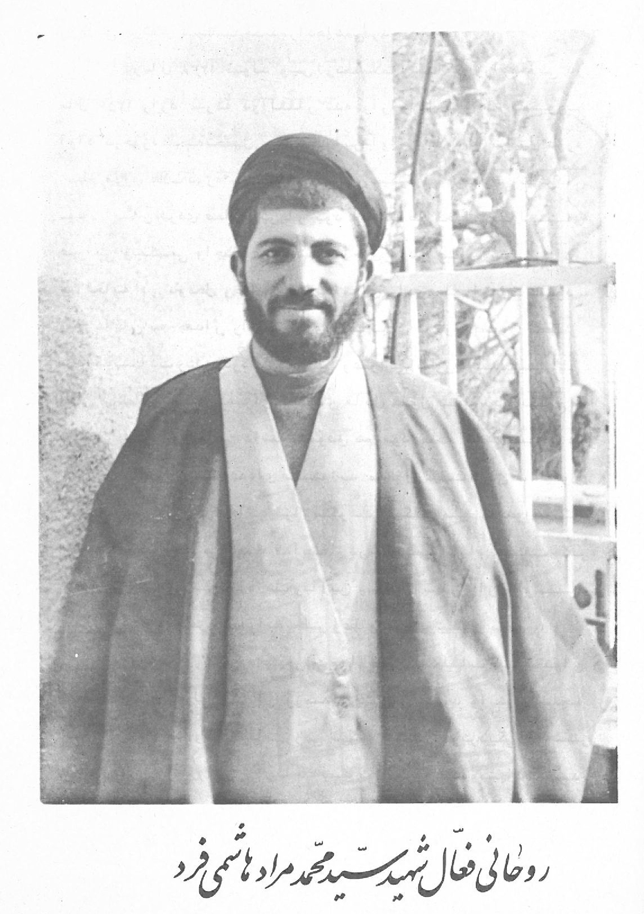

روحانی فعال شهید سید محمد مراد هاشمی فرد
روحانی پرتلاش شهید سید محمد مراد هاشمی فرد
در سال 1338 متولد و پس از تحصیلات ابتدائی و راهنمائی در سال 1356 وارد مدرسه ذوالفقار شده و از اوائل سال 61 بصورت آزاد در حوزه علمیه تحصیل می کرد در این اواخر علاوه بر تحصیل دوره سطح برای طلاب دوره مقدماتی تدریس می کرد و مورد توجه شاگردان ایشان فردی فعال و پرکار بود و در مناطق مختلف فعالیت های عمرانی و تبلیغی و اجتماعی داشت مساجدی را در چند روست روستا دو غسال خانه در دو محل و حمام و كتابخانه ای را در محلی احداث نمود، راه ناغان به جغدان را با همکاری ارگان های مربوطه مشغول انجامش بود که بشهادت رسید در کار تبلیغی و عمرانی بطور طاقت فرسائی تلاش می نمود تا حدی که برای دیگران قابل قبول نبود، در تبلیغ و از منکر روش خاصی داشت که موفق هم بود مثلا گاهی می دید در کنار محلی از روستا عده ای نشسته اند مشغول غیبت کردن یا لهو و لعب هستند می رفت کنار آن ها قرار می گرفت و می گفت من هم می خواهم مثل شما عمل کنم آن ها می گفتند نه این کار درست نیست ایشان می گفت مگر گناه برای من تنها گناه است و با این وسیله آن ها را از کار شان منع می کرد و مجلس آن ها را به مجلس و عظ و نصیحت تبدیل می نمود.
ایشان دوبار به جبهه رفت و بار دوم در عملیات خیبر بعنوان مبلغ شرکت کرد ولی یکی از رزمندگان مریض می شود و ایشان اسلحه او را بر می دارد و در عملیات رزمی شرکت می کند و در نزدیکی جزائر مجنون در روز 62/12/6 از ناحیه پیشانی مجروح شده و بشهادت می رسد.
روحیات و اخلاق او
سعی می کرد در متن مردم باشد با بچه ها ، جوان ها، پیرمرد ها بطوری رفتار می کرد که با آن ها انس می گرفت ، در برابر مسئولین قاطع و برای آماده کردن آن ها برای انجام وظیفه از صراحت بهره می جست و پشت کار و تلاش را ابزار عمده برای رسیدن به موفقیت قرار می داد. به نماز جماعت فوق العاده اهمیت می داد تا جائی که گاهی در منزل با همسرش اقامه جماعت می نمود.
گوشه ای از وصیت او
خدمت پدر و مادر و برادران و خواهرانم عرض می کنم ...
... در شهادت من نگران نباشید این سعادت دنیا و آخرت هم برای خودم و هم روسفیدی برای شما است.
وَ أَمَّا الْحَوَادِثُ الْوَاقِعَةُ فَارْجِعُوا فِيهَا إِلَى رُوَاةِ حَدِيثِنَا فَإِنَّهُمْ حُجَّتِي عَلَيْكُمْ وَ أَنَا حُجَّةُ اللَّهِ عَلَيْهِم
عکس
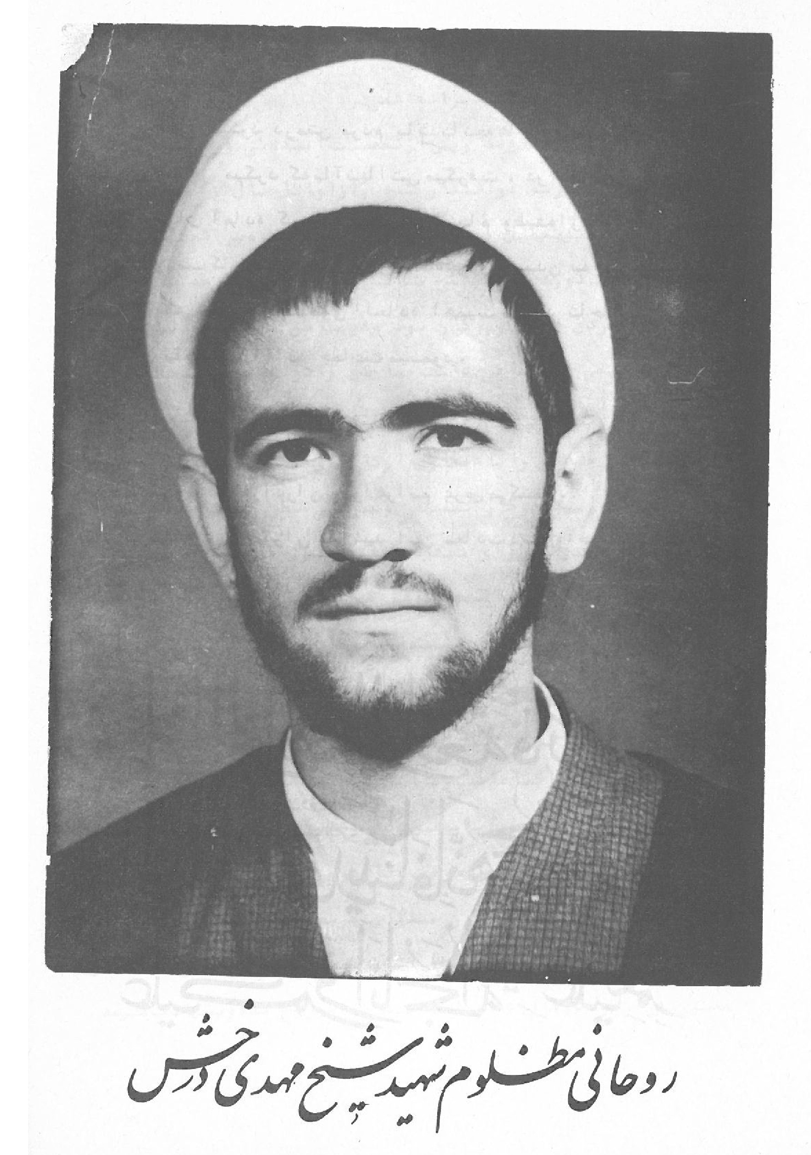

روحانی مظلوم شهید شیخ مهدی درخش
روحانی شهید شیخ مهدی درخش
در سال 1342 متولد شد و بعد از طی مراحل تحصیلی تا سوم راهنمائی در سال 1357 وارد مدرسه ذوالفقار شد سه سال تحت برنامه تحصیل کرده و دو سال هم بطور آزاد و مجموعا " تا رتبه شرح لمعه به تحصیل پرداخت در بین تحصیل بعلت نیاز جبهه های جنگ چهاربار به جبهه رفت و در دو - عملیات شرکت کرد یکی در فتح المبین و دیگری در عملیات خیبر که در این نوبت در منطقه جغیر در روز 62/12/10 بشهادت رسید.
روحیات و اخلاق او
نسبت به رفاقت اهمیت می داد و به کسی که با او رفاقت کرده بود بی اعتنا نمی شد در برابر جریانات اسلامی فعال و کوشا بود در برابر والدین کمال احترام را داشت و در فامیل سعی می کرد که کلاس امر بمعروف و نهی از منکر برقرار کند . از نظر رفتار خانوادگی با ادب و رعایت کننده اخلاق اسلامی بود جالب است که با یک خانواده که از نظر مالی ضعیف بودند و همسری که یتیم بود ازدواج کرد و در برابر سئوالی که از علت این کار می شد می گفت من یک طلبه ام خودم اول باید مسائل اسلامی را عمل کنم و به مادیات تکیه نکنم تا بتوانم مبلغ اسلام باشم.
گوشه ای از وصیت او
... نگذار کسی ازاین بر جنازه من نماز بخواند یا استفاده ای بنفع خودشان بکنند و راضی نیستم کسی از ... در برنامه من دخالت کنند و اگر کسی مانع از عمل به وصایا شد ولو این که باشد من در قیامت جلوی او را می گیرم و در پیشگاه خداوند از او شکایت خواهم نمود... من نمی خواهم جائی دفن شوم که ... طلاب که در مدت زندگی مان غریب بودیم بگذار شهادت مان نیز غریبانه باشد.
يَرْفَعِ اللَّهُ الَّذِينَ آمَنُوا مِنْكُمْ وَ الَّذِينَ أُوتُوا الْعِلْمَ دَرَجَاتٍ
عکس
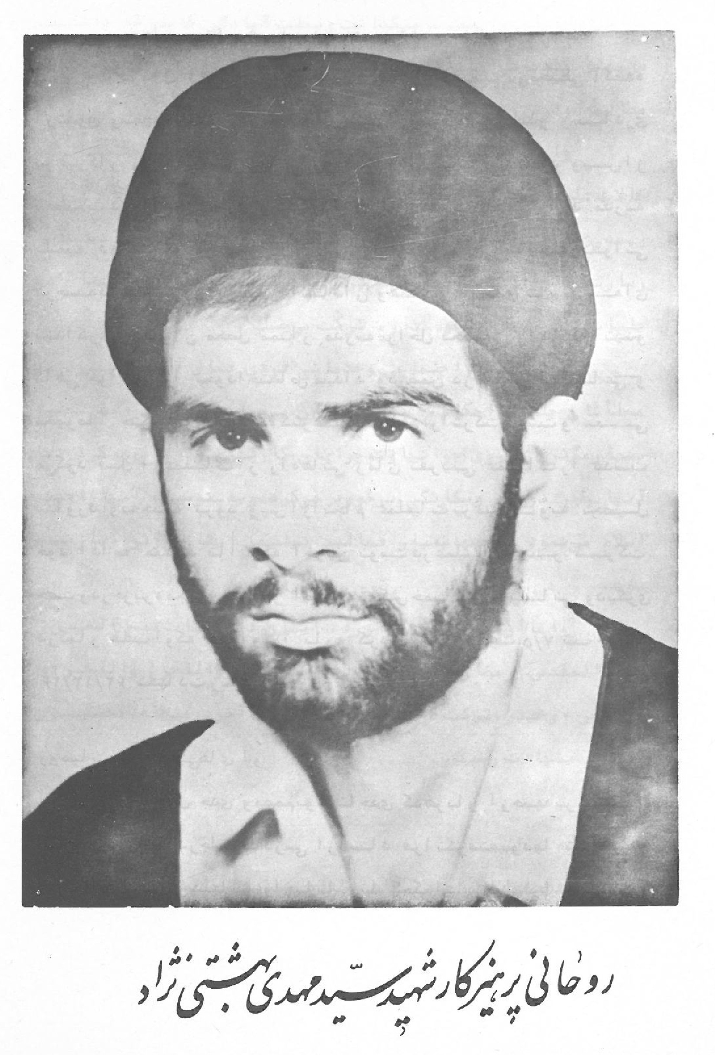

روحانی پرهیز کار شهید سید مهدی بهشتی نژاد
روحانی متقی شهید سید مهدی بهشتی نژاد
در سال 1341 از نسل پدری عالم و با فضیلت در محیطی آکنده از تقوی و تعهد اسلامی دیده بجهان گشود و در دامان پدر و مادری پرهیزکار و در معیت برادرانی روحانی و با فضیلت رشد نمود و پس از حديد در حد دوم نظری در زمان پیروزی انقلاب اسلامی وارد مدرسه علمیه ذوالفقار شد و چون استعداد سرشار و اخلاقی شایسته و تقوائی برجسته داشت بزودی در میان استادان و همدرسی ها جای شایسته ای پیدا کرد و بعنوان محصل ممتاز مدرسه مراحل تحصیلی را می گذرانید و گاهی جوائزی را بخود اختصاص می داد و در ضمن در مسائل اجتماعی و مخصوصا " جنگ وارد بود و اکثر عملیات مهم را شرکت داشت و سعی می کرد قبل از عملیات از راه هائی زمان تقریبی عملیات را بدست بیآورد و به جبهه برود و پس از انجام عملیات برمی گشت و به تحصیل خود ادامه می داد تا این که آخرین نوبت در عملیات خیبر شرکت جست و در جزیره مجنون در اثر اصابت ترکش خمپاره به پیشانی و دیگری قلب او که شش او را پاره کرده بود در ساعت 7/5 شب جمعه 62/12/26 بشهادت رسید.
روحیات و شایستگی های او
در تحصیل جدی و مصمم بود تا حدی که هر بار از جبهه برمی گشت تمام آنچه را که در جلسات درسی از استاد فرا نگرفته بود با تلاش و کوشش خود و هم درسی هایش و احيانا " با کمک از استاد فرا می گرفت و
مراحل تحصیلی را پشت سر می گذاشت و بعلت آمادگی کاملی که داشت درس های مقدماتی و ادبیات را تا حد سیوطی تدریس مینمور و در مطالعه و درس و بحث دقيق و عمیق بود.
و اما از نظر معنوی و اخلاقی فردی با تقوی و خود ساخته بود حالات علما را مطالعه می نمود و بر حال آن ها غبطه می خورد و آرزوی رسیدن به مقامات آن ها را می نمود نمازشب را مرتبا " می خواند و زیارت عاشورا بعد از نماز صبح برنامه مرتب او بود و مخصوص
جلسات دعا و توسل بنحو مداوم شرکت می جست.
و اما از نظر اجتماعی و خدماتی فردی فعال و مبلغ بود در محله شان جلسات احکام عقائد و قرآن برقرار می نمود و به نحو بسیار موثری بر روی جوان ها و نوجوانان کار فکری و ارشادی می کرد با آن ها بطور دوستی و یگانگی برخورد می کرد و بدین وسیله آن ها را جذب اسلام می نمود در جبهه بسیار فعالیت تبلیغی ایشان مؤثر و سازنده بود.
و اما از نظر جهاد و مبارزه، ایشان در عملیات فتح المبين، بيت المقدس ،رمضان محرم، والفجر مقدماتي ، و الفجر1 ، والفجر 2، والفجر 4 و خیبر شرکت داشت که در این نوبت آخر در منطقه مجنون جنوبی بشهادت رسید.
یک خاطره جالب
شب شهادت شهید بهشتی نژاد پسر دائی ایشان خواب می بیند
که اخوی ایشان شهيد حجة الاسلام حاج آقا حسن بهشتی مشغول بنائی هستند از ایشان سئوال می شود که بنائی برای چه؟ ایشان در جواب می گویند ما برای آقا مهدی می سازیم.
گوشه ای از وصیت ایشان
دوستان طلبه ام سنگر درس و فقاهت را رها نکنید هرچه با اشتیاق بیشتر درس خوانده تهذیب نفس پیشه کنید تا بتوانید در آینده بار مسئولیت رهبری اجتماع را بدوش بکشید و در کنار درس
خود از تبلیغات غفلت نکنید که در روستا ها و شهر ها و ادارات ، جبهه ها به تبلیغ شما نیاز هست خود را مجهز کنید به سلاح علم و عمل و تقوا که دنیا به وجود شما نیاز دارد دشمن هم تاکنون ضربه زیادی خورده و در نتیجه سعی در سرکوبی راه شما و خود شما دارد کسانی که در خود شایستگی این امر مهم طلبگی و پرارزش نکنند .... شهادت بعقیده ما فقط در مکتب الهی مفهوم دارد و بهترین کمالی است که انسان می تواند به آن دست یابد گرچه از دست دادن نیرو های مذهبی امری است مشکل ولی چون در راه اسلام است تحملش آسان می شود که در این راه علی اصغر ها ، علی اکبر ها ، ابوالفضل ها و امام حسین و بالاخره امير المومنين عليهم السلام فدائی و قربانی شدند.
عکس
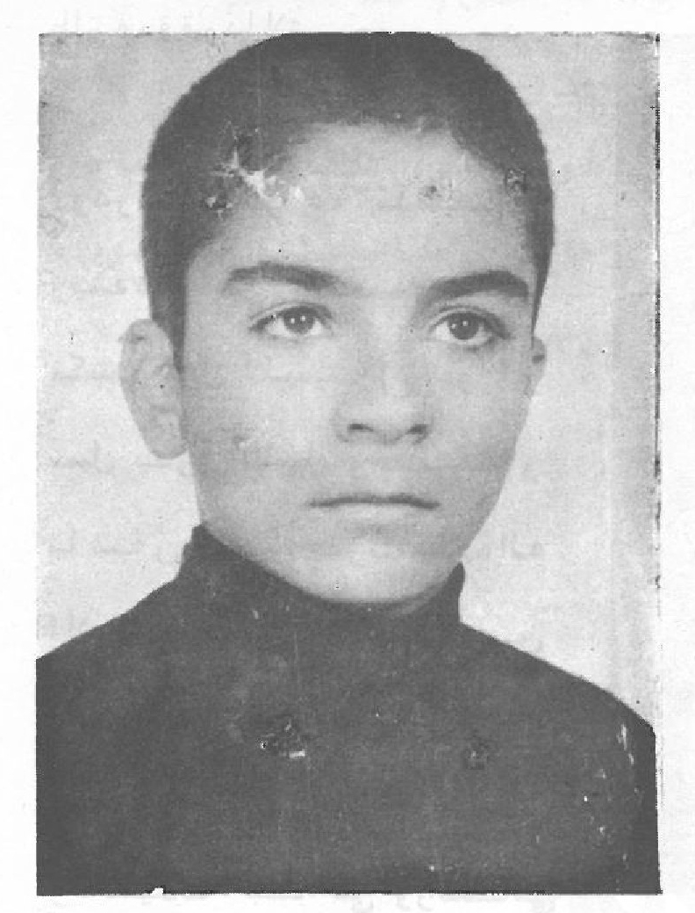

طلبه شهید حسین قاسمی
او در سال 1346 در شهرستان نورآباد ممسنی در یک خانواده مذهبی و از نسل پدری با فضیلت و مقاوم در تعهد به اسلام متولد گردید بعد از دوران تحصیلات ابتدائی وارد حوزه علمیه اصفهان شد و با راهنمائی برادرش ثقة الاسلام شیخ محمد على (وفا دار) قاسمی (که در کتاب شهدای مدرسه علمیه ذوالفقار شرح حال و شهادت ایشان را آورده ایم) در سال 1358 به مدرسه ذوالفقار وارد شد و پس از مدتی تحصيل بعلل خانوادگی به وطن برگشت و در حوزه علمیه نورآباد زیر نظر حوزه علمیه اصفهان تاسیس شده به تحصیل ادامه داد تا آن که در به جبهه رفت و در عملیات فتح المبين بشهادت رسید و جنازه اش عمليات بيت المقدس از زیر آتش دشمن بیرون آمد و به نورآباد منتقل گردید و بوسیله پدر داغدیده اش که مجروح جنگ بود و جنازه دو فرزند شهید خود را بدرقه می کرد تشییع و بخاک سپرده شد.
عکس
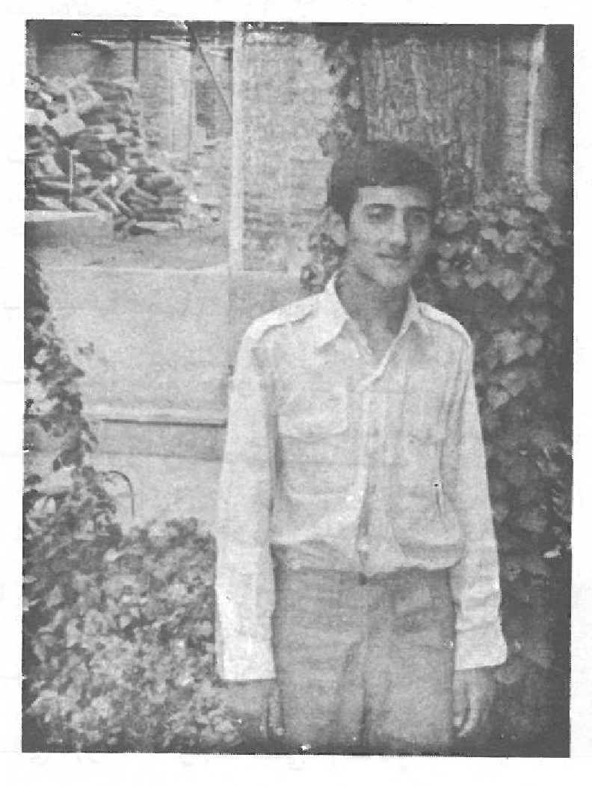

طلبه مفقودالاثر حميد اقارب پرست
او در یک خانواده مذهبی و ریشه دار در علاقمندی به مكتب اهل البیت (علیهم السلام) و از نسل پدری فاضل و خدمت گذار باستان مقدس حضرت بقیة اله الاعظم حجة ابن الحسن العسكري (عجل الله تعالی فرجه الشریف) متولد شد بعد از طی دوران طفولیت و تحصیلات ابتدائی و راهنمائی و اول نظری در سال 1360 وارد مدرسه علمیه ذوالفقار شد و مشغول تحصیل علوم دینیه گردید ولی روح مبارزه و ستیز علیه کفر او را آرام نمی گذاشت و بجبهه رفت و مجروح شد پس از مدتی دو مرتبه به جبهه رفت و در عملیات رمضان شرکت جست و مفقود الاثر گردید و هنوز خبر و اثری از او نرسیده است او در دوران جنگ مدت عملیات جنگ های نامنظم شهید چمران شرکت داشت.
در خصوصیات و روحیات معنوی او
علاقه وافری به معنویات و مخصوصا " توسل به ائمه اطهار عليهم صلوات الله داشت خود را مقید به شرکت در نماز جماعت ،
جلسات دعای ندبه، کمیل نموده بود، با اخلاص و ادب بود، توانسته بود مصداق فرمایش امام صادق (علیه السلام) باشد که كونُوا لَنَا زِينَا وَ لا تَكُونُوا عَلَيْنَا شَيْئًا " . او سربازی علاقمند به امام
زمان (علیه السلام) و دوستداری با خلوص برای خاندان پیامبر (صلی الله علیه و آله) بود حشره اللهُ مَعَهُم . يوم لا يَنْفَعُ مال و لابنون الآمَنْ أَتَى اللَّهُ بِقَلْبٍ سَلِيمٍ .
عکس
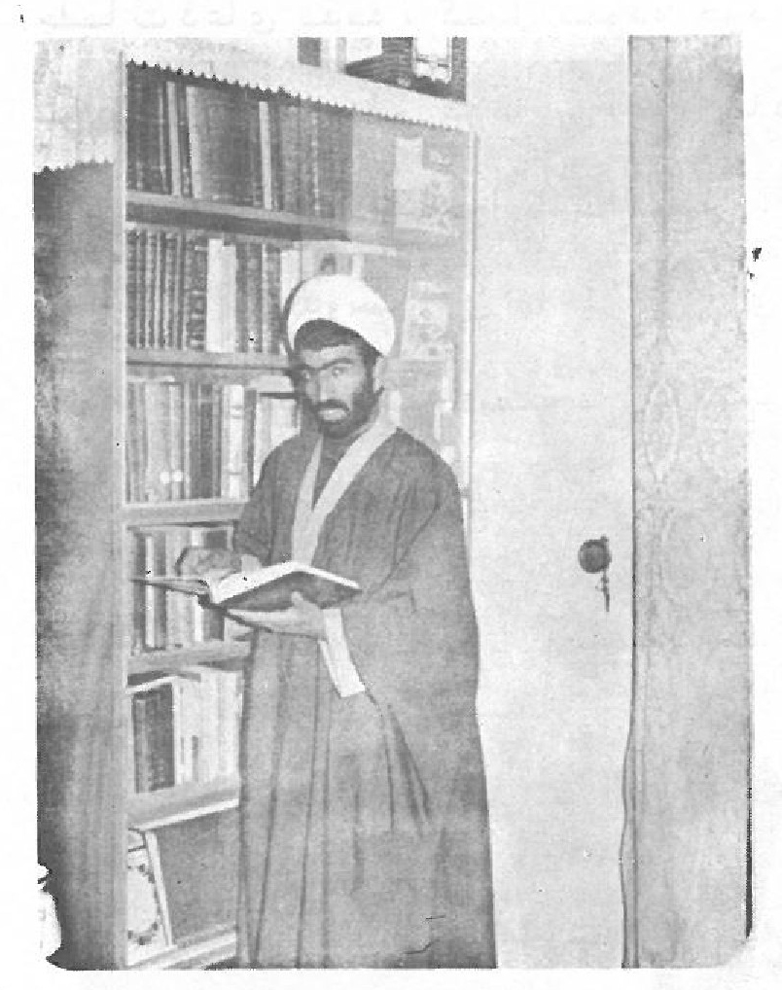

روحانی مفقود الاثر شیخ علیرضا قربانیان
در سال 1333 در کردآباد اصفهان متولد گردید و بعد از طی دوران تحصیل ابتدائی در سال 1349 وارد مدرسه ذوالفقار شد و با کوشش و استعداد و ذوق جالبی که داشت توانست خود را بعنوان یکی از طلاب ممتاز مدرسه مطرح سازد بطوری که بعلت نظم و پیشرفت درسی و اخلاق شایسته اش وجه اساتید و مسئولین مدرسه قرار گرفت و با رها جایزه محصل ممتاز را نصیب خود ساخت او بهمراهی چند نفر از طلا بهم فامیلش که با علاقمندی و جدیت برنامه های درسی و دینی حوزه را دنبال می کردند توانستند به توفیق شایان توجهی دست یابند بطوری که بعد از طی مراحلی از تحصیل بعنوان مدرس برای تعلیم درس های پائین تر برگزیده شدند. او توانست مدارج تحصیلی را در مدرسه و مقداری در حوزه آزاد تا حد درس خارج بپیماید و بعنوان یک روحانی و محصل شایسته در حوزه علمیه و در اجتماع مورد قبول قرار گیرد. حجة الاسلام قربانیان سعی کرد در کنار علوم اسلامی مقداری به علوم طبیعی و زبان آشنا گردد و بدین
منظور بصورت غیر رسمی تحصیلاتی در آن دو مورد انجام داد او همانند همه طلاب علاقمند به انقلاب اسلامی در دوران مبارزه با طاغوت فعالانه اقدام می کرد و در این رابطه چندین نوبت تحت تعقیب ساواک قرار گرفت و مخصوصا در موردا قدام او و دوستانش در بهم زدن
جشن ها و چراغانی های 24 اسفند (تولد پهلوی اول خبیث ) دستگیر و گرفتار دادگاه نظامی شد و با لطف پروردگار نجات پیدا کرد.
پس از پیروزی انقلاب اسلامی و به صحنه ریختن گروهک ها و غرب زده ها و شرق زده ها احساس مسئولیت نمود و در مبارزه با آن ها وارد صحنه شد و با خطوط التقاطی به ستیز پرداخت با همکاری دوستان و طلاب دیگری که از فامیلش بودند به تاسیس کتابخانه شهید مطهری پرداختند و در مناسبت های مختلف نمایشگاه کتاب و جلسات دینی و جشن های مذهبی برقرار می کردند و با این که در آن دوره کتاب های گمراه کننده چشم و گوش جوان ها را پر کرده بود و فقط کتاب های خاصی را جوان ها اسم می بردند ولی حجة الاسلام قربانيان بر روی کتاب های استاد شهید مطهری تاکید داشت و تفکر حوزه علمیه را دنبال می کرد تا آن که بتدریج خط های نفاق و الحاد و التقاط به رسوائی کشیده شدند و بسیاری از جوان های فریب خورده پشیمان و نگران متوجه حقایق زیادی گردیدند.
تا آن که جنگ تحمیلی شروع شد. او احساس مسئولیت کرد و در جبهه حاضر شد و در چندین صحنه بزرگ انجام وظیفه نمود از آن جمله در عملیات طریق القدس برای آزادی بستان ، چزابه و محرم شرکت
کرد و مخصوصا در جریان چزابه به سختی از ناحیه دست آسیب دید و در بیمارستان های اهواز و اصفهان بستری گردید تا آن که در آخرین بار در سال 61 در عملیات محرم مفقود گردید و هنوز هیچ اثری از او پیدا نشده است.
روحیات و اخلاق او
1- از آغاز جوانی به دعا و زیارت خواندن علاقه زیادی داشت.
2- در مقابل افکار و حرکت های التقاطی با قاطعیت برخورد می کرد .
3- به مال دنیا بی توجه بود و حتی مخفیانه گاهی شهری مختصر خود را برای جبهه می فرستاد.
4- به مطالعه شدیدا علاقمند بود و گاه می شد در وقت غذا هم مطالعه می کرد.
5- کم حرف بود و از پرحرفی پرهیز می کرد.
6- از شوخی های رکیک کاملا پرهیز می نمود و از این که کسانی چنین کنند ناراحت می شد.
7- راستگوئی را پیشه کرده بود و بدان حساس بود.
8- در حفظ اسرار موفق بود
9- به جلسات روضه و عزاداری علاقه شدید داشت و جوان ها را به مجالس مذهبی سوق می داد.
10- در برابر زحمات و دلسوزی های اساتید همیشه قدرشناس
بوده و احترام برای آن ها قائل بود.
گوشه ای از جملات او در نامه هایش که از جبهه ارسال داشته
ای امت مسلمان همراه روحانیت اصیل باشید و تا آخرین نفس دست از دامان اهل بیت و عزا داری برای آن ها بر ندارید.
... در پایان تاکید می کنم که جوانان ما تشنه علم و دانش و اسلام و قرآنند و تنها امید شان به شما طلاب و سربازان صاحب الزمان (علیه السلام) است اگر خدای ناکرده نتوانیم سرباز خوبی باشیم به اسلام ضربه زده ایم.
... امیدوارم کوشش شود و چند نفر از افراد که دلسوز باشند مسئول کتابخانه کنید و بیشتر سعی شود جوانان و نوجوانان مطالعه کنند و دانش فرا گیرند اگر شما نکنید دیگران انجام می دهند و سوء استفاده می کنند.
یک خاطره جالب
ایشان یکبار قبل از رفتن به خط مقدم جبهه بقرآن تغالی زده بود برای جریان امور این آیه آمده بود: ان الله اشترى من المؤمنين انفسهم و اموالهم بان لهم الجنه يقاتلون فی سبيل الله فيقتلون و يقتلون ...
عکس
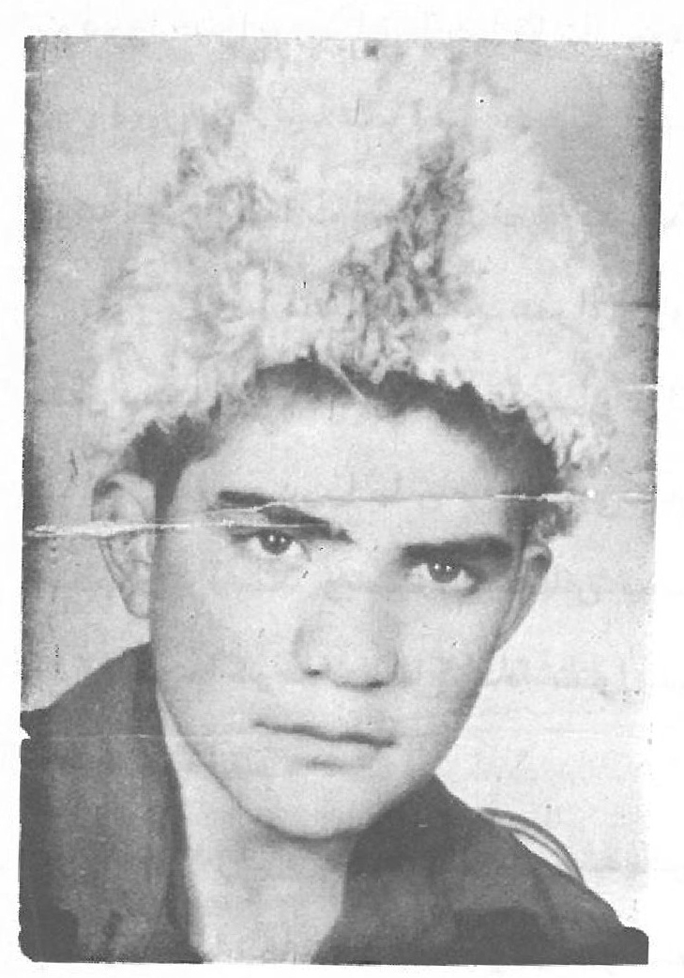

طلبه مفقود الاثر عنایت الله اکبری
در سال 1340 متولد و در سال 1355 وارد مدرسه علمی ذوالفقار شد و تا زمان رفتن به جبهه به تحصیل در مدرسه ادامه داد و در زمان جنگ چندین بار به جبهه رفت ولی برای آخرین بار که به جبهه رفت مدت زیادی در جبهه فعالیت نمود تا این که در عملیات و الفجر 1 مفقود الاثر گردید و هنوز هیچ گونه نشانی از او بدست نیامده است.
روحیات و اخلاق او
طلبه ای با صفا و کم حرف بود، در این اواخر توجه معنوی او زیادتر شده بود مخصوصا" در این روز های اخیر همیشه روزه دار بود.
إِنَّ الدِّينَ عِنْدَ اللَّهِ الْإِسْلَامُ
عکس
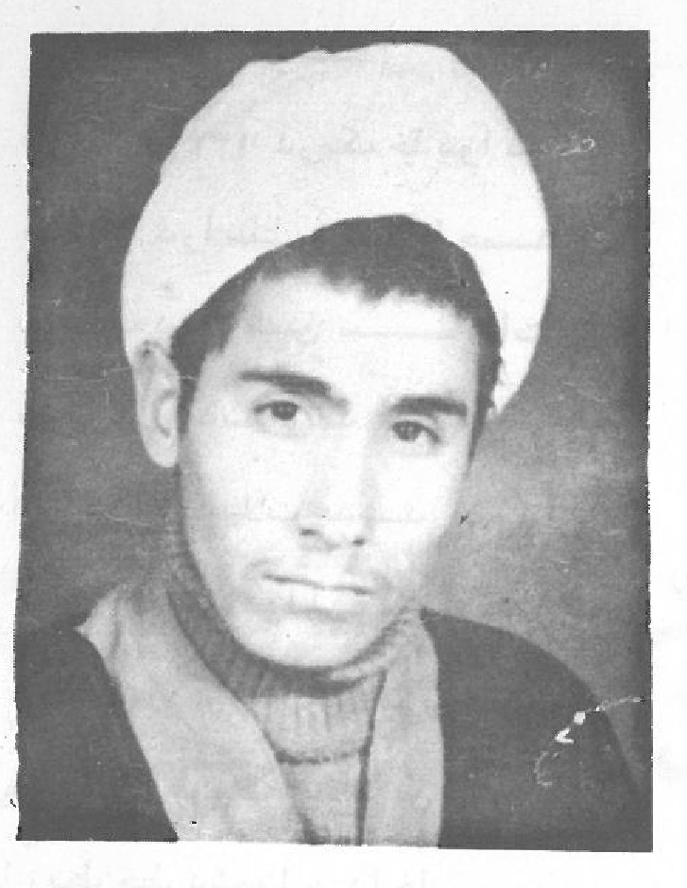

روحانی مفقودالاثر شيخ حسين (عباس) خلیلیان
در سال 1342 در روستای گورتان اصفهان متولد شد و بعد از طی دوران کودکی و تحصیلات ابتدائی وارد مدرسه علمیه ذوالفقار شد و تا زمان مفقود الاثر شدن تا حد شرح لمعه و اصول الفقه ادامه تحصیل داد و در این اواخر علاوه بر تحصیل برای طلاب رتبه پائین تر درس می گفت او چندین بار به جبهه رفت و در عملیات فتح المبين ، والفجر مقدماتی، والفجر 4 شرکت کرد و در عملیات اخیر بعنوان تبلیغ و امور رزمی هر دو عمل می کرد و در منطقه مریوان در تپه های قوچ سلطان مفقود الاثر گردید.
روحیات او
روحی با صداقت داشت و بدعا و جلسات دینی علاقمند بود حدیث زیاد حفظ داشت و در تبلیغ از آن ها استفاده می نمود و در نماز جماعت مرتبا حاضر می شد.
گوشه ای از آنچه بعنوان وصیت نوشته سلام مرا به طلاب و رفقا برسانید ... و ثواب بعضی از دروس که خوانده شد به روح این بنده حقیر واصل کنید.
عکس
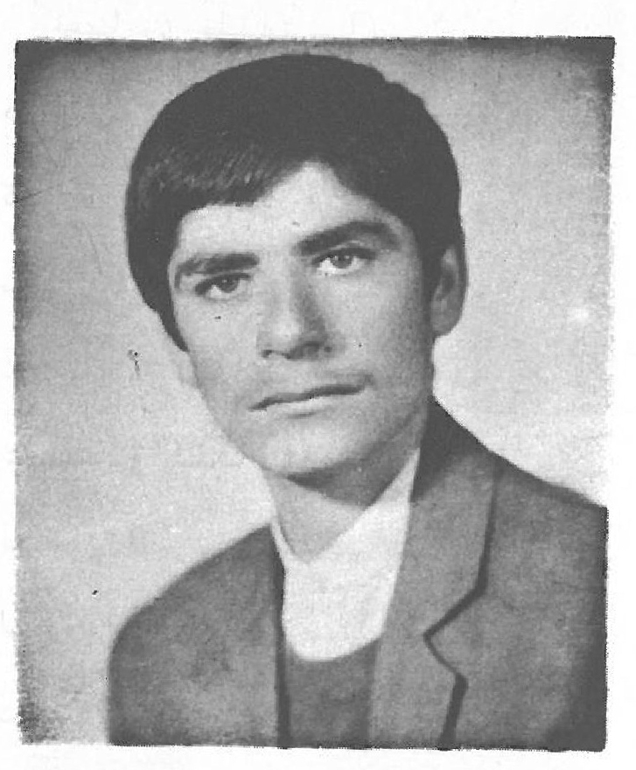

طلبه مفقود الاثر سید قاسم موسوی (ترسه)
در سال 1343 در یک خانواده مذهبی در استان بویراحمد در قریه ده پائین سادات محمودی بدنیا آمد بعد از طی دوران تحصیلات جدید وارد مدرسه علمیه ذوالفقار شد و به تحصیل علوم اسلامی پرداخت ولی بخاطر وضعیت خاص کشور از نظر خطر دشمنان داخلی و خارجی دوره رزمی دید و مدتی در کردستان انجام وظیفه نمود و بعد از برگشتن و ادامه تحصیل مجددا " به جبهه جنوب رفت و در عملیات خیبر شرکت نمود و مفقود الاثر گردید.
روحیات و اخلاق او
فردی فعال و نسبت به مبارزه کوشا بود و در جریان انقلاب افراد پرتلاش منطقه خود بود و در میان دوستان و آشنایانش به عنوان فردی ممتاز از نظر اخلاق مطرح بود و نسبت به شهادت شیفته بود بطوری که قبل از عزیمت خود کتاب هایش را تقسیم نمود و گفت من دیگر بر نمی گردم و وقتی می خواست لباس رزمی بپوشد دنبال لباسی
می گشت که بر آن نوشته شده باشد عاشق (کربلا) و با چنین روحیه رهسپار جبهه و منطقه عملیات گشت خداوند او را با اجداد طاهرينش محشور فرماید.
وَ لا تَنازَعوا فَتَفشَلوا وَ تَذهَبَ ريحُكُم انفال 148
ما یکدیگر نزاع نکنید و اختلاف نداشتع باشید که سست و ضعیف خواهید شد.
جدال و اختلاف کیان و شخصیت و بو و خاصیت خود را از دست خواهید داد جامعه اسلامی را منهدم می کند.
تكميل
هم اکنون که پایان بخش مهم کتاب رسیدیم. به منظور این که این بخش کامل تر گردد عکس شهدائی که در بخش اول و شهادت شان را اوردیم ضمیمه می نمائیم تا این که این بخش در بر گیرنده عکس همه شهداء و مفقود الاثر ها مدرسه می باشد.
عکس
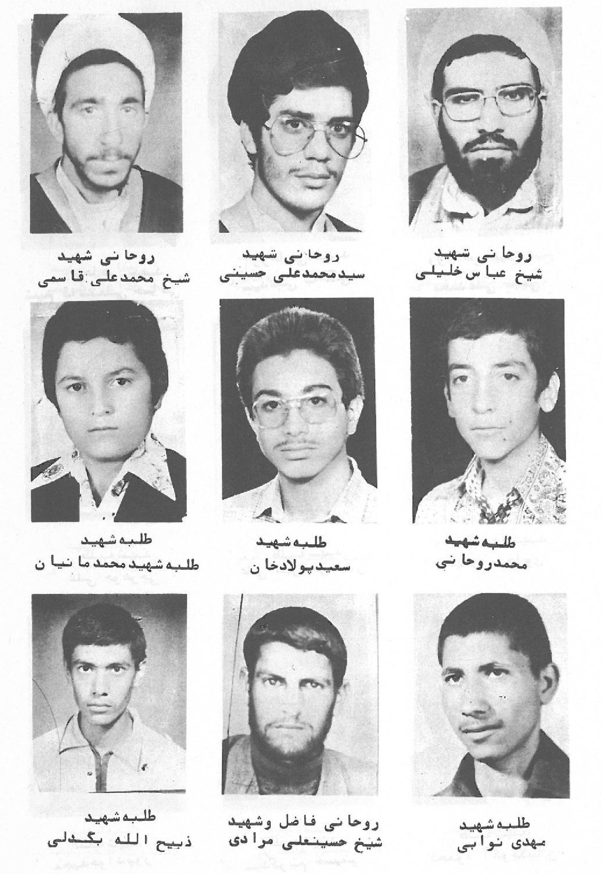
روحانی شهید شیخ عباس خلیلی
روحانی شهید سید محمد علی حسینی
روحانی شهید شیخ محمد علی قاسمی
طلبه شهید محمد روحانی
طلبه شهید سعید پولادخان
طلبه شهید محمد مانیان
طلبه شهید مهدی نوابی
روحانی فاضل و شهید شیخ حسین علی مرادی
طلبه شهید ذبيح الله بگدلی
عکس
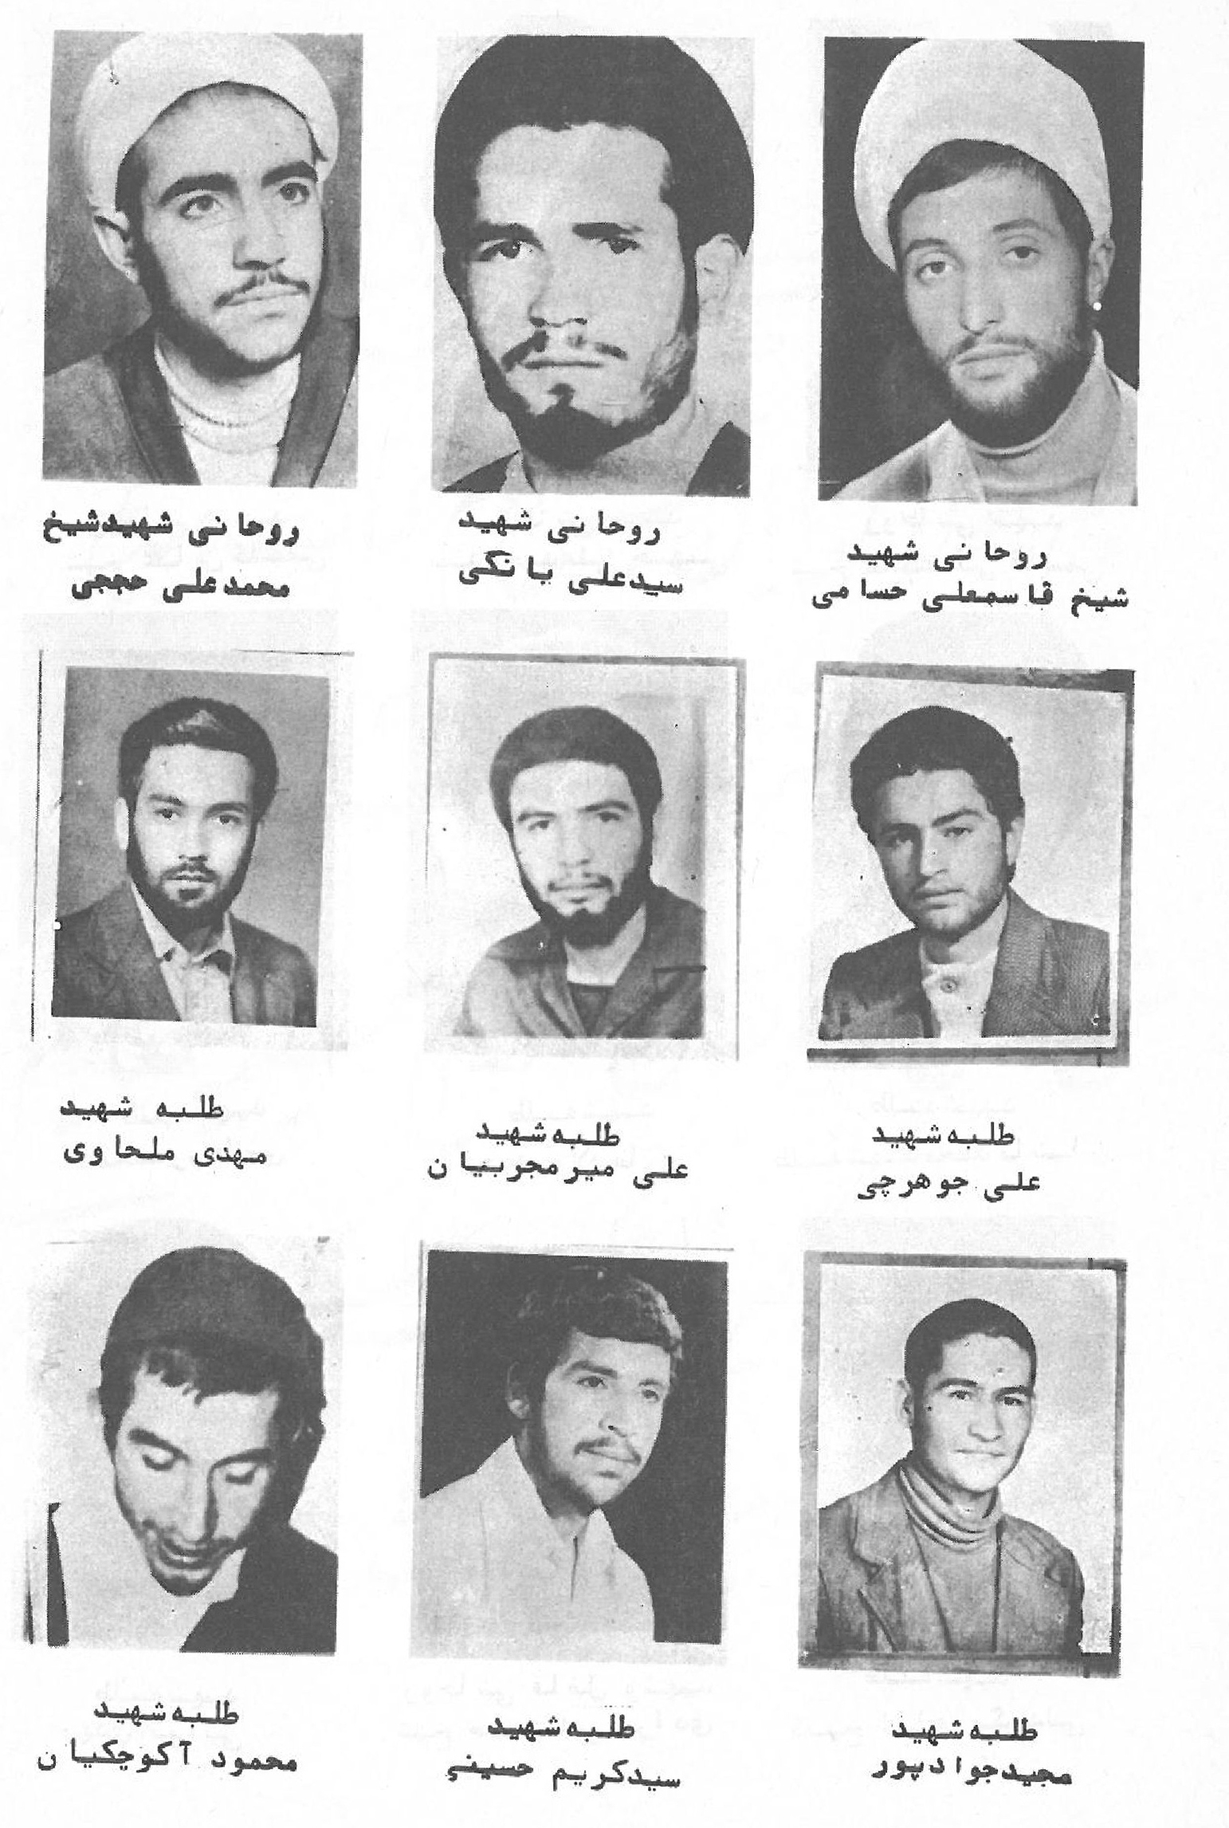
روحانی شهید شيخ قاسمعلی حسامی
روحانی شهید سید علی بانکی
روحانی شهید شیخ محمد علی حججی
طلبه شهید علی جوهرچی
طلبه شهید علی میر مجربیان
طلبه شهید مهدی ملحاوی
طلبه شهید مجید جوادپور
طلبه شهید سید کریم حسینی
طلبه شهید محمود آکوچکیان
عکس
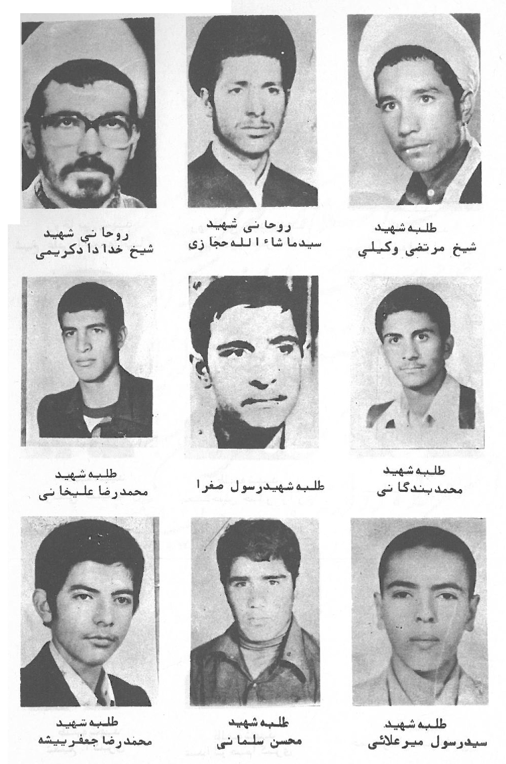
طلبه شهید شیخ مرتضی وکیلی
روحانی شهید سيد ما شاء اللہ حجازی
روحانی شهید شیخ خداداد کریمی
طلبه شهید محمد بندگانی
طلبه شهید رسول صفرا
طلبه شهید محمدرضا علیخانی
طلبه شهید سید رسول میرعلائی
طلبه شهید محسن سلمانی
طلبه شهید محمدرضا جعفر پیشه
عکس
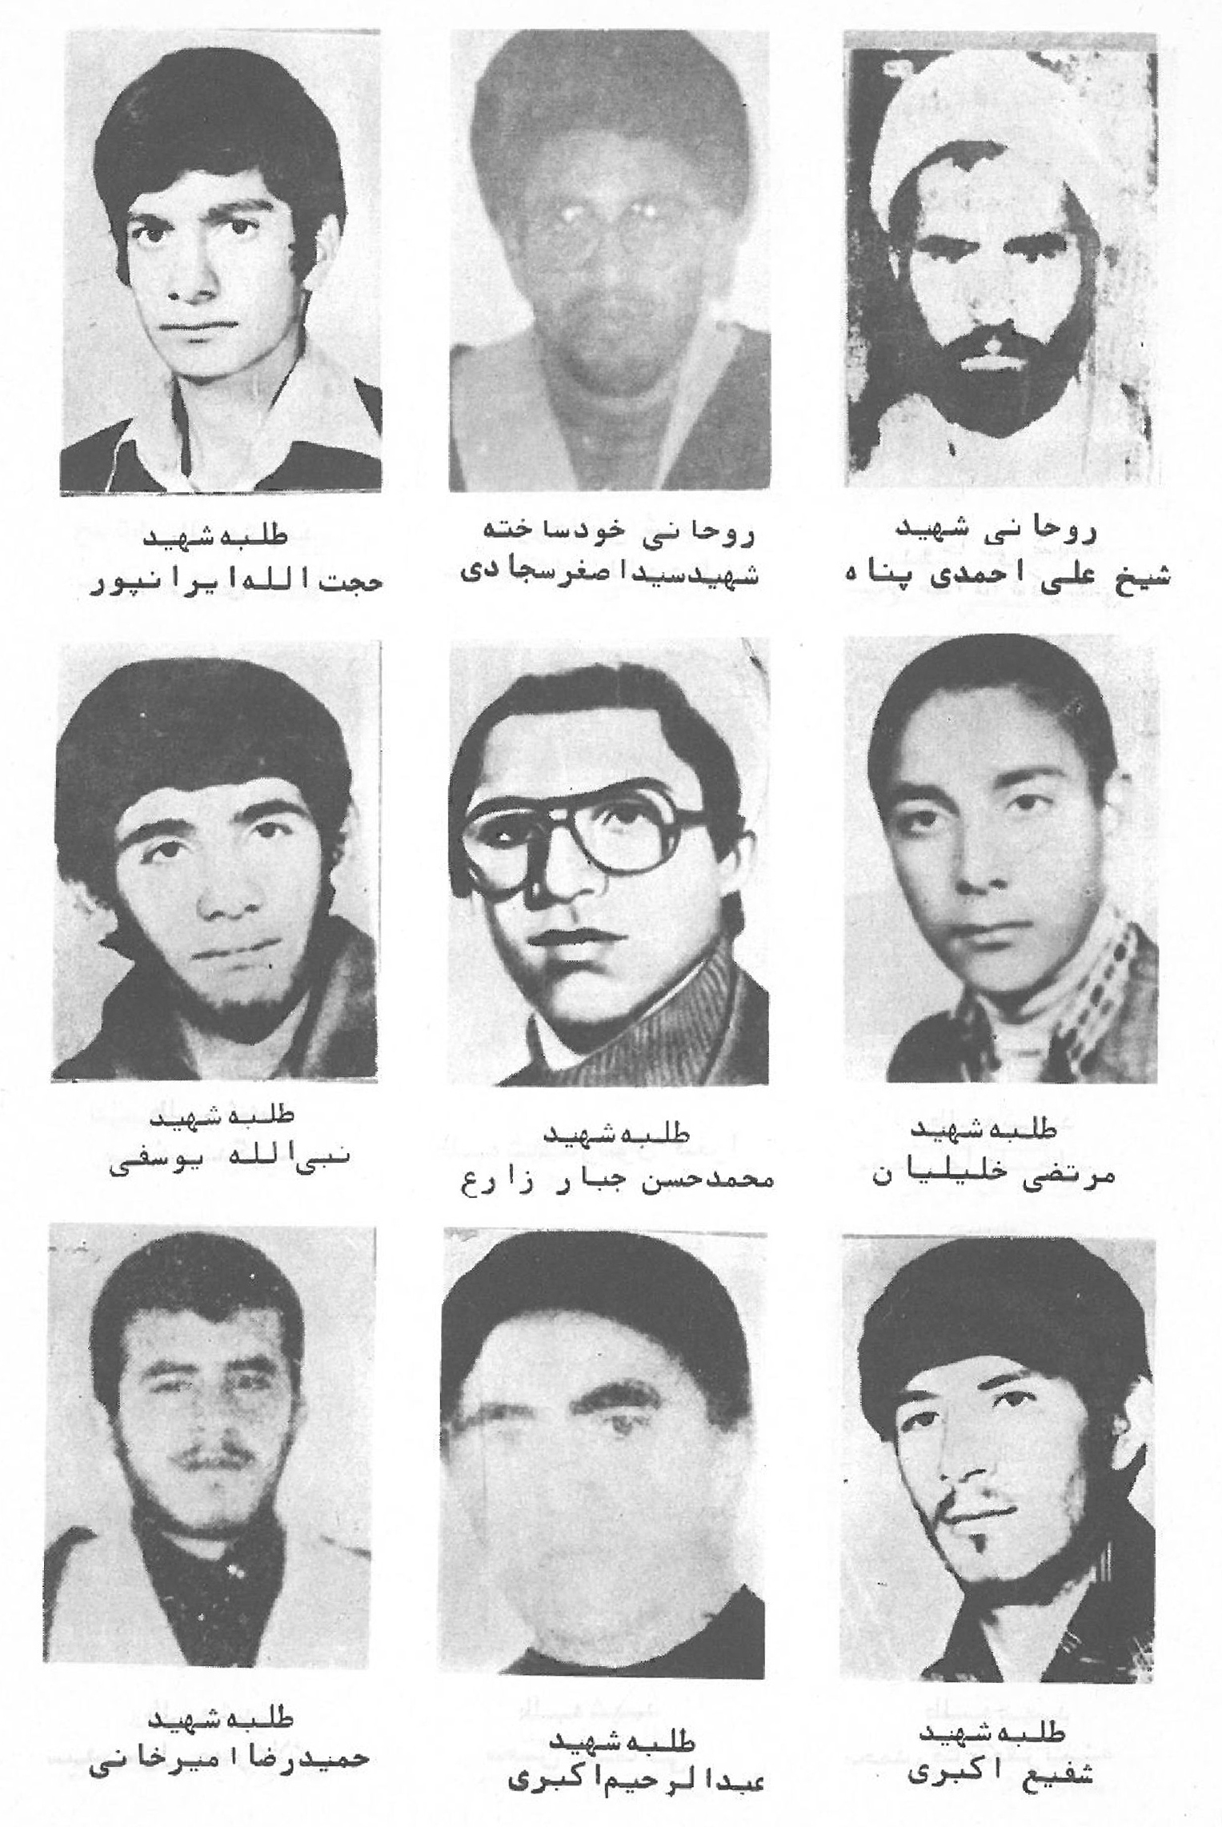
روحانی شهید شیخ علی احمدی پناه
روحانی خودساخته شهید سید اصغر سجادی
طلبه شهید حجت الله ایران پور
طلبه شهید مرتضی خلیلیان
طلبه شهید محمد حسن جبار زارع
طلبه شهید نبی الله یوسفی
طلبه شهید شفیع اکبری
طلبه شهید عبدالرحیم اکبری
طلبه شهید حمیدرضا امیرخانی
جنگ اسلام یک چیزی نیست که خوش هدف باشد مطرح باشد ، جنگ برای این است که ان زباله های که سر راه مهم هستند. آن هائی که مانع از پیاده شئت اسلام هستند آن هایی که مانع از ترقی مسلمین ان ها را از بین راه بردارند.
از سخنان امام خمینی
59/3/17
عکس
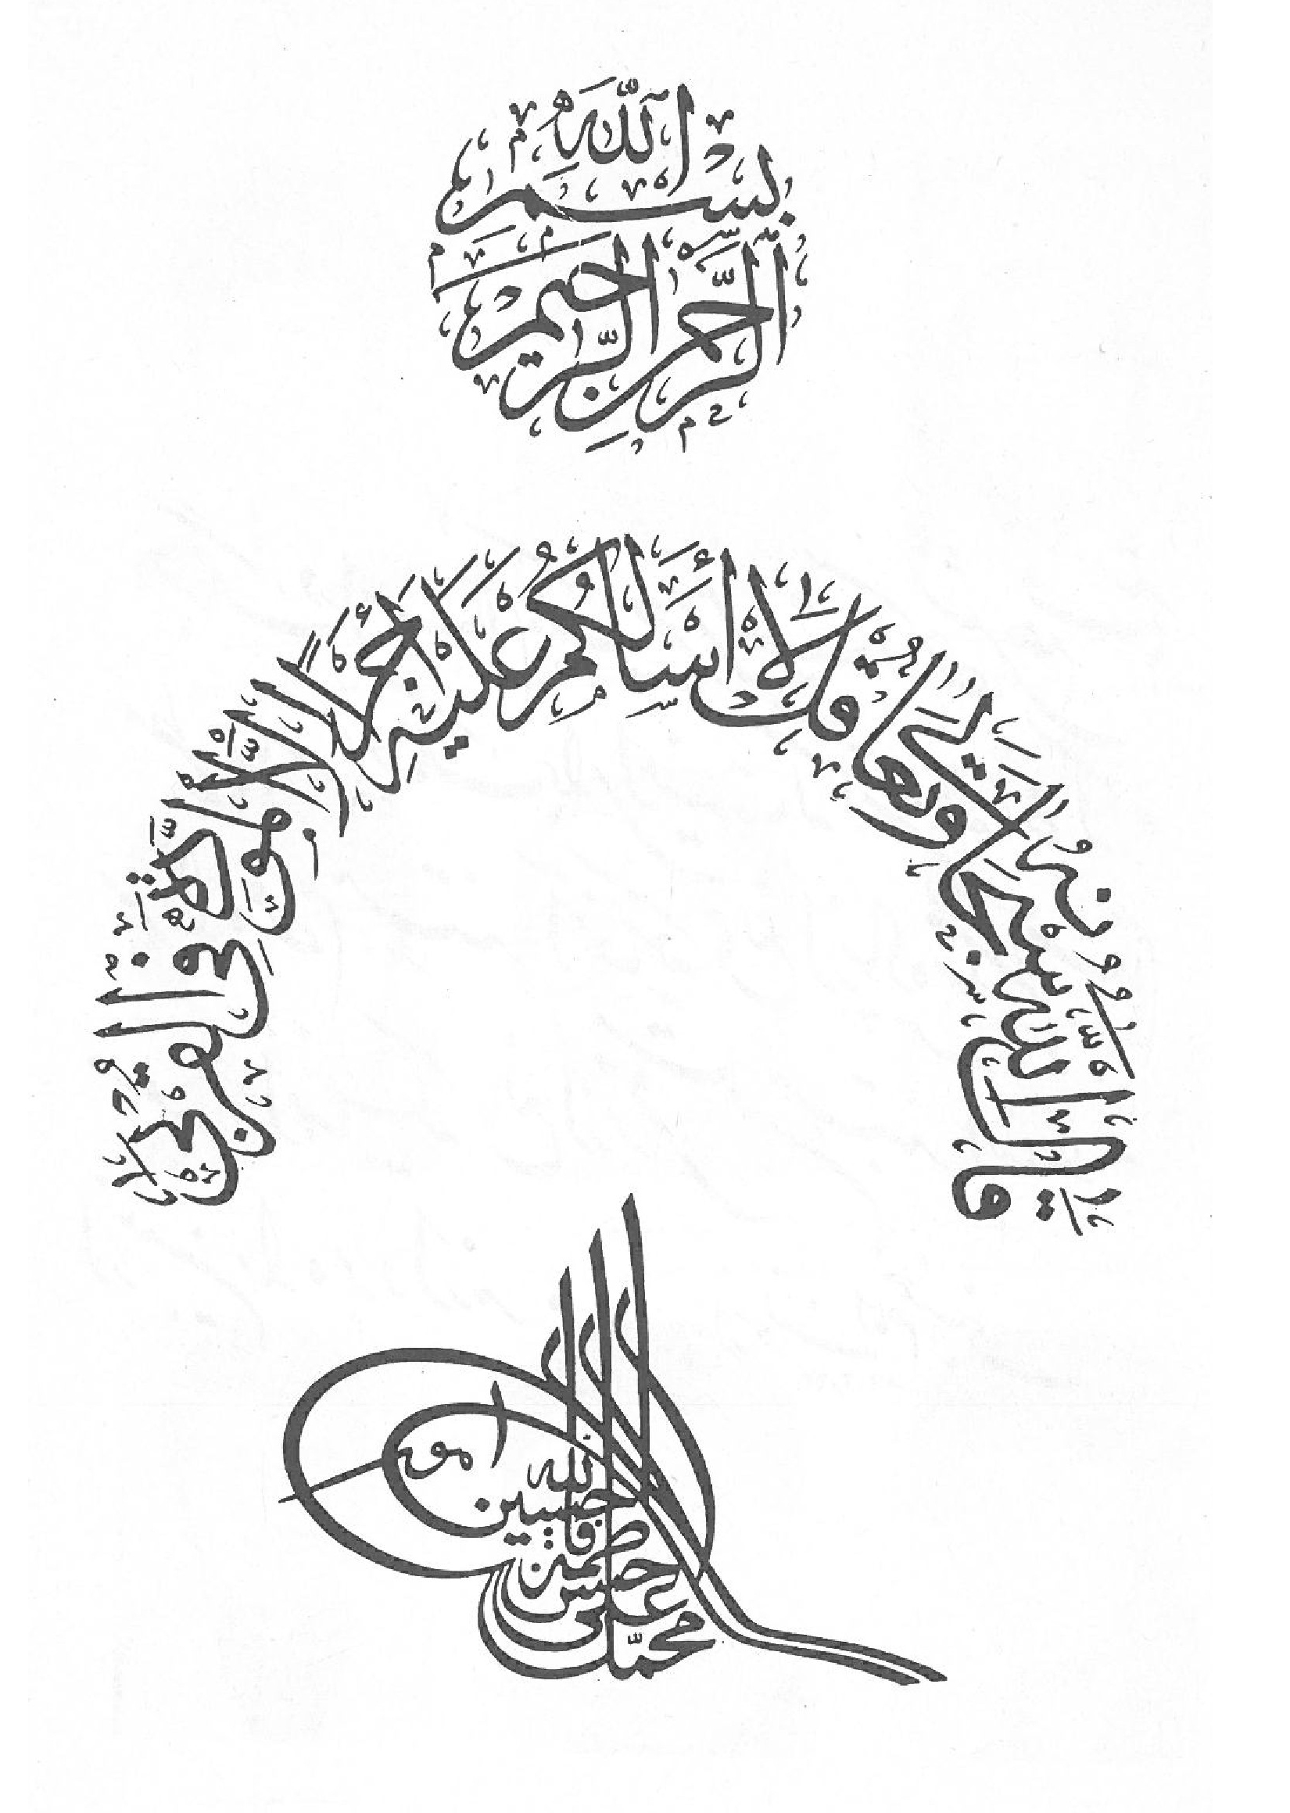
بِسْمِ ٱللَّهِ ٱلرَّحْمَٰنِ ٱلرَّحِيمِ
فِي يَنَابِيعِ اَلْمَوَدَّةِ ص 494 «عَنِ اَلْمَنَاقِبِ اَلْخُوَارِزْمَى» عَنْ جَابِرٍ بْنِ عَبْدِ اَللَّهِ اَلْأَنْصَارِيِّ قَالَ قَالَ رَسُولُ الله صَلِّيُّ اَللَّهُ عَلَيْهِ وَ سَلَّمَ جَايِرَانُ أَوْصِيَائِي وَ أَئِمَّةُ اَلْمُسْلِمِينَ مِنْ بَعْدِي اَوَلَهُمْ عَلى ثُمَّ الحَسَنَ ثُمَّ الحُسَيْنثُمَّ عَلَى بْنُ اَلْحُسَيْنِ ثُمَّ مُحَمَّدُ بْنُ عَلِىِّ الْمَعْرُوفِ بِالْبَاقِرِ سَتُدركُهُ يَا جَابِرُ فَإِذَا لَقِيتُهُ فَاقْرَاهُ مِنَ السَّلَامِ تَمَّ جَعْفَرِ بْنِ مُحَمَّدٍ ثمَّ مُوسَى بْنُ جَعْفَرٍ ثُمَّ عَلِىُّ بْنِ مُوسَى ثُمَّ مُحَمَّدُ بْنُ عَلِىٍّ ثُمَّ عَلِىُّ بْنِ مُحَمَّدٍ ثُمَّ الْحَسَنِ بْنِ علی ثُمَّ الْقَائِمِ اسْمُهُ أَسْمَى وَ كُنْيَتِهِ كينتي ابْنَ الْحَسَنِ بْنُ عَلِىٍّ ذَلِكَ الَّذِي يَعُمُّ اللَّهَ تَبَارَكَ وَ تعالی عَلَى يَدَيْهِ مَشارِقَ الأَرْضِ وَ مَغَارِبَها ذلِكَ الذی یغیب عَنْ أولياته غَيْبَةَ لَا يَثْبُتُ عَلَى الْقَوْلِ بِإِمَامَتِهِ الأ مِنْ أَمْتِحن اللَّهِ قَلْبِهِ الْإِيمَانُ

فهرست مطالب
سخنان امام خمینی با طلاب مدرسه ذوالفقار...4
مقدمه ...8
زندگی و شهادت روحانی شهید شیخ علیرضا اکران ...10
زندگی و شهادت طلبه شهید حسین حلاوی ...13
زندگی و شهادت روحانی فداکار و شهید شیخ مصطفی ردانی پور ... 16
زندگی و شهادت طلبه شهید شیخ براتعلی فلاحی ...31
زندگی و شهادت روحانی شهید سید اکبر ایوبی ...33
زندگی و شهادت طلبه شهید عبد الرسول حاج اسماعیلی ...35
زندگی و شهادت عباسعلی جعفری ...38
زندگی و شهادت روحانی شهید شیخ اکبر زینلی ...43
زندگی و شهادت طلبه شهید مهدی سرایدار ...46
زندگی و شهادت طلبه شهید محمد علی قیصری ...49
زندگی و شهادت روحانی شهید سید محمد مراد هاشمی فرد ....51
زندگی و شهادت روحانی شهید شیخ مهدی درخش ...54
زندگی و شهادت روحانی شهید سید مهدی بهشتی نژاد ... 57
زندگی و شهادت طلبه شهید حسین قاسمی ...61
زندگی و شهادت طلبه مفقود الاثر حمید اقارب پرست ...62
زندگی و شهادت روحانی مفقود الاثر شیخ علیرضا قربانیان ...64
زندگی و شهادت طلبه مفقود الاثر عنایت الله اکبری ...68
زندگی و شهادت روحانی مفقود الاثر شيخ حسين (عباس) خلیلیان ...69
زندگی و شهادت طلبه مفقود الاثر سيد قاسم موسوی (ترسه)...70
عکس سایر شهداء مدرسه ذوالفقار ... از صفحه 73 ببعد

ghaemiyeh.com

شهید ردانی پور تا آخرین روز های زندگانی سراسر فداکاری افتخارش رابطه نزدیک و فعال خود را با مدرسه ذوالفقار حفظ کرد مخصوصا با جناب آقای امامی که می گفت ایشان پدر من هستند مرا نجات دادند و یاری کردند.
همزمان با سالگرد ازدواج حضرت محمد بن عبدالله (صلی الله علیه و اله) با خدیجه کبری عقد او را رهبر بزرگوار انقلاب اسلامی امام خمینی مدظله خواندند.
شهید ردانی پور بطور کلی در صحنه های پیکار و مبارزه با تکیه بر نیروی ایمان و اراده عمل می کرد نه با تکیه بر توان جسمی.
در تنظیم این شرح حال عمده از شرح حالی که شهید بهشتی نژاد قبل از شهادت خودش برای شهید سرایدار نوشته استفاده کرده ایم.
منظور طلاب مبارکه است.

